ANALISIS KESULITAN PEMECAHAN SOAL PECAHAN
DI KELAS III SDN 060923

SKRIPSI

OLEH:
ASKA AFRIANDI
NPM .211434068



PROGRAM STUDI PENDIDIKAN GURU SEKOLAH DASAR
FAKULTAS KEGURUAN DAN ILMU PENDIDIKAN
UNIVERSITAS MUSLIM NUSANTARA AL-WASLIYAH
MEDAN
2025

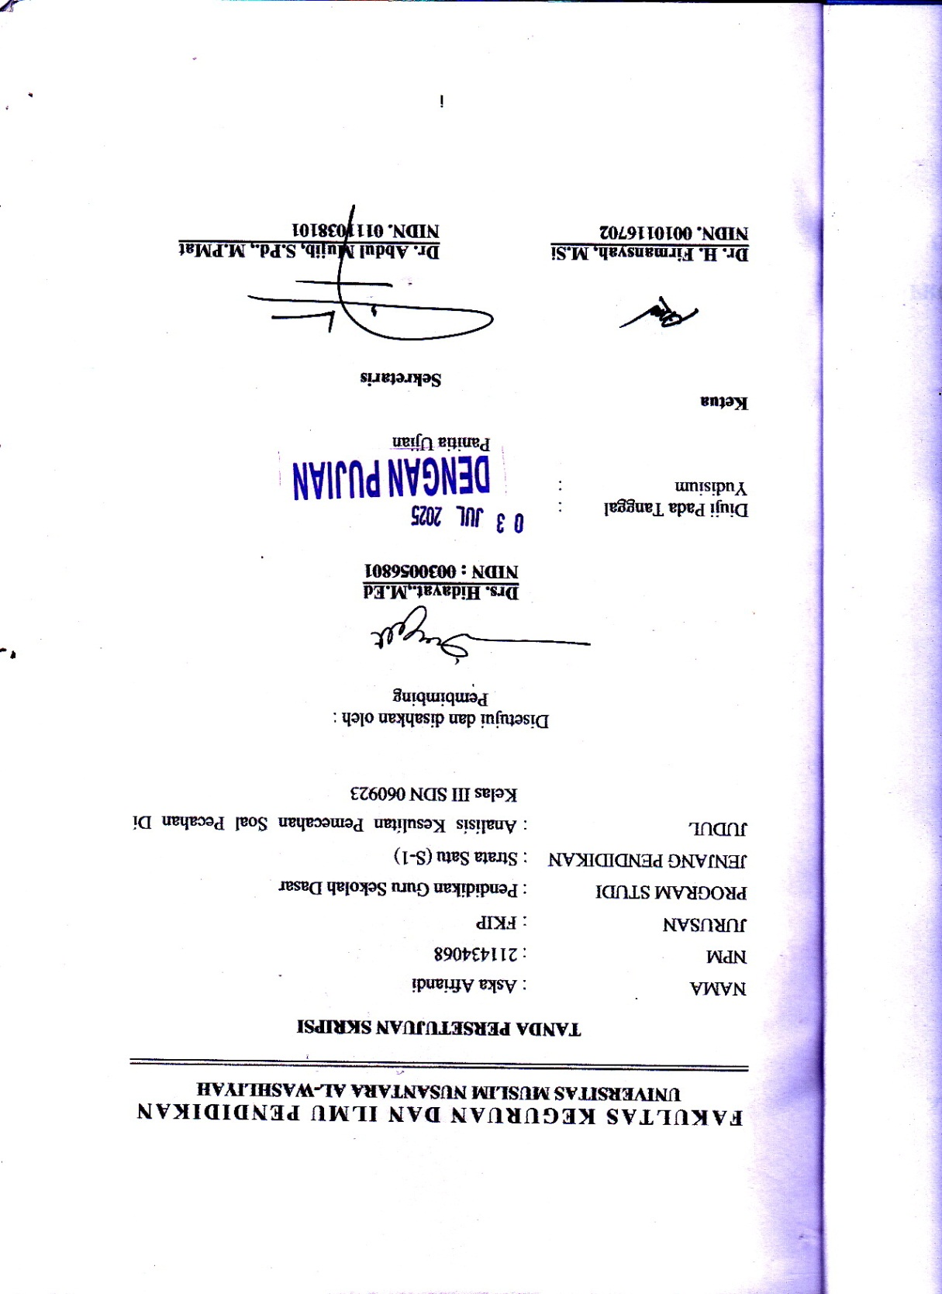
ANALISIS KESULITAN PEMECAHAN SOAL PECAHAN
DI KELAS III SDN 060923

ASKA AFRIANDI
NPM .211434068

ABSTRAK
Salah satu faktor yang menyebabkan kesulitan dalam pembelajaran matematika adalah kurangnya keterlibatan aktif siswa dalam proses pembelajaran, di mana siswa cenderung hanya menjadi penerima informasi secara pasif tanpa diberikan kesempatan yang memadai untuk mengeksplorasi, menemukan, dan mengembangkan konsep matematika secara mandiri. Hal ini berdampak pada pemahaman konsep matematika siswa, khususnya pada materi pecahan yang memerlukan pemahaman konseptual yang mendalam. Penelitian Ini Bertujuan Untuk Mengetahui Kesulitan Pemecahan Soal Pecahan Di Kelas III SDN 060923
Penelitian ini menggunakan jenis penelitian kualitatif deskriptif dengan siswa penelitian siswa kelas III SDN 060923. Teknik pengumpulan data dilakukan melalui tiga cara: (1) Tes, (2) Wawancara, dan (3) Dokumentasi. Analisis data dilakukan dengan tiga tahapan: (1) Reduksi Data (Data Reduction), (2) Penyajian Data (Data Display), dan (3) Penarikan Kesimpulan/Verifikasi (Conclusion Drawing/Verification). Berdasarkan analisis hasil tes terhadap 24 siswa kelas III, ditemukan bahwa siswa terdistribusi dalam tiga kategori kemampuan dengan komposisi: 9 siswa (37,5%) berkemampuan tinggi, 11 siswa (45,8%) berkemampuan sedang, dan 4 siswa (16,7%) berkemampuan rendah. Dominasi siswa pada kategori kemampuan sedang mengindikasikan bahwa hampir setengah dari total siswa mengalami kesulitan tingkat menengah dalam memahami konsep pecahan. Kesulitan interpretasi representasi dapat diatasi melalui pembelajaran multi-representasi yang mengajarkan konversi antar bentuk verbal, visual, dan simbolik. Tingkat kesulitan yang dialami siswa dalam memecahkan soal pecahan menunjukkan variasi yang signifikan dengan distribusi kemampuan yang telah diidentifikasi. Strategi mengatasi kesulitan belajar siswa dapat dilakukan melalui pendekatan komprehensif yang meliputi: pembelajaran dengan manipulatif konkret menggunakan benda-benda nyata untuk mendemonstrasikan konsep pembilang dan penyebut, penggunaan multimedia interaktif untuk memvisualisasikan pecahan, pembelajaran multi-representasi yang mengajarkan konversi antar bentuk verbal, visual, dan simbolik, serta scaffolding dalam interpretasi soal. Penelitian ini memberikan gambaran bahwa pembelajaran matematika, khususnya materi pecahan, memerlukan pendekatan yang lebih interaktif dan multi-representasi untuk meningkatkan pemahaman siswa.

Kata Kunci : Kesulitan Belajar, Matematika, Pecahan

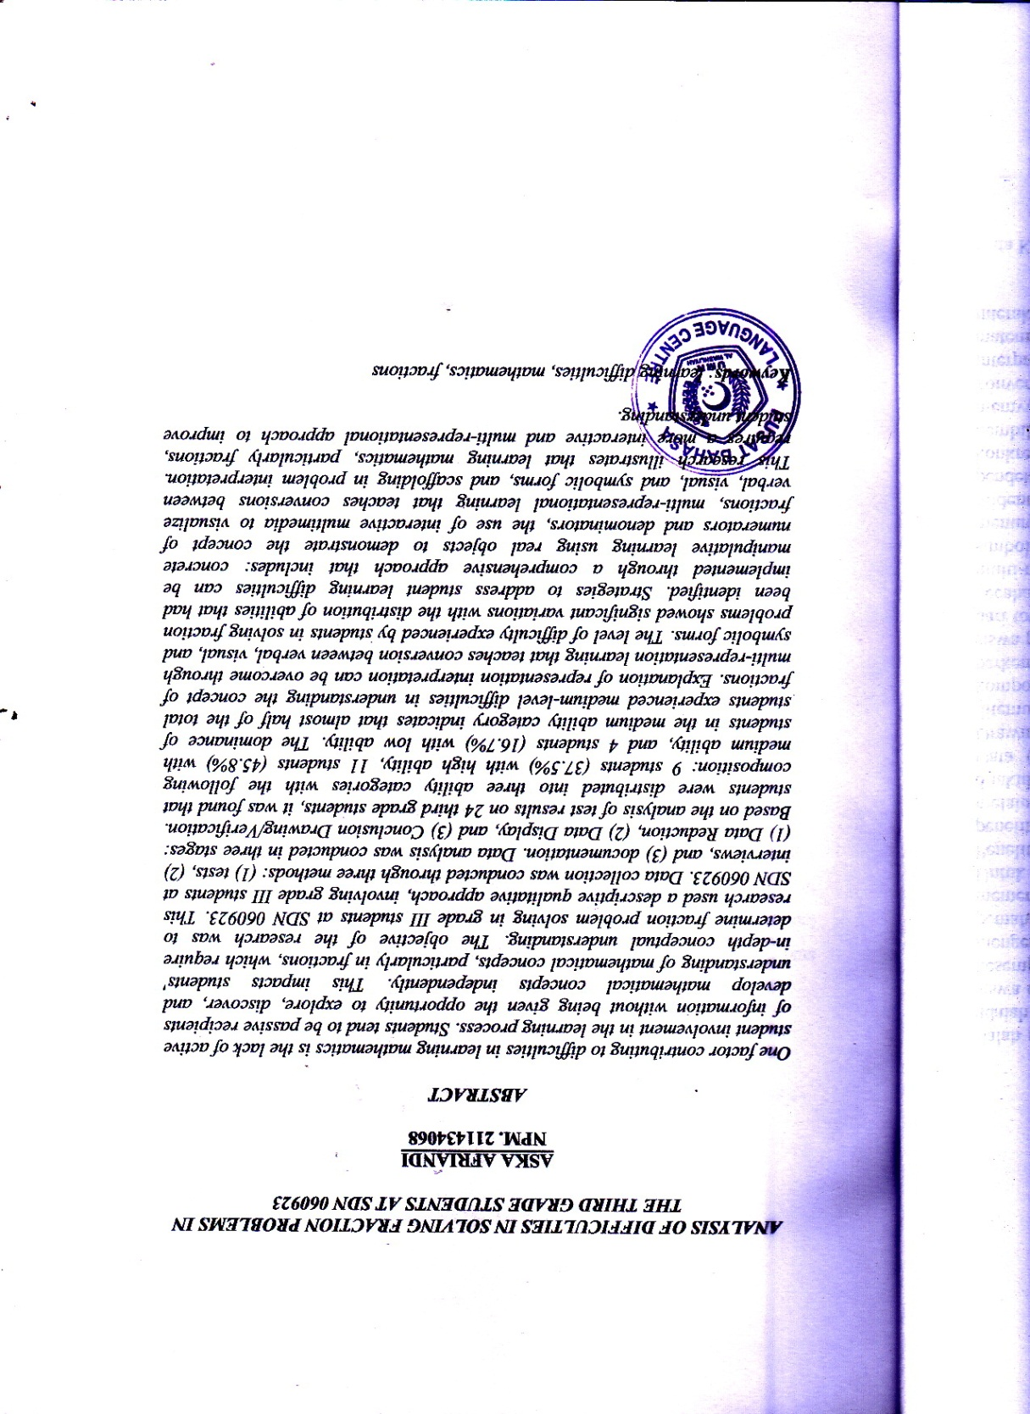

KATA PENGANTAR
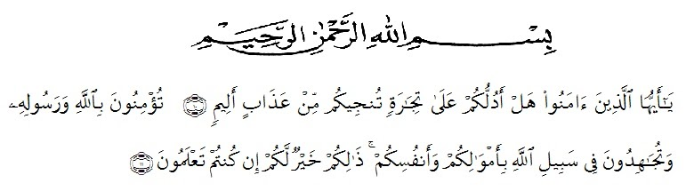
Artinya: “Wahai orang-orang yang beriman! Maukah kamu aku tunjukan suatu perdagangan yang dapat menyelamatkanmu dari azab yang pedih? (Yaitu) kamu beriman kepada Allah dan Rasul-Nya dan beriman dijalan Allah dengan harta dan jiwamu itulah yang terbaik bagimu jika kamu mengetahuinya” (Q.S As-Saff: ayat 10-11).
Puji dan syukur Alhamdulillah sentantiasa selalu terucap kepada Allah SWT, Tuhan yang maha pengasih dan penyayang, dimana kita tidak mengetahui kecuali apa yang diajarkan-Nya atas Ridho nya, Skripsi Skripsi ini dapat dirampungkan. Sholawat dan salam kepada Rasulullah Muhammad SAW, yang mana syafaatnya kita harapkan di hari akhir nanti.
Adapun tujuan dari penulisan skripsi skripsi ini untuk melengkapi salah satu syarat kelulusan guna memperoleh gelar sarjana pada program studi Pendidikan Guru Sekolah Dasar (PGSD) Fakultas Keguruan dan Ilmu Pendidikan (FKIP) Universitas Musilim Nusantara (UMN) Al-Washliyah Medan, Dengan Judul:“Analisis Kesulitan Pemecahan Soal Pecahan Di Kelas III SDN 060923”
Pada kesempatan ini, penulis juga ingin mengucapkan rasa terima kasih kepada semua pihak yang telah membantu baik moril maupun materi dalam penyelesaian skripsi skripsi ini. Ucapan tak terhingga penulis sampaikan kepada:
Teruntuk kedua orangtua, adik dan seluruh keluarga yang memberikan motivasi tiada henti sehingga menjadi kekuatan bagi penulis untuk dapat menyelesaikan skripsi skripsi ini
- Bapak Dr. H. Firmansyah, M.Si selaku Rektor Universitas Muslim Nusantara Al-Washliyah.
- Bapak Dr. Abdul Mujib, S.Pd., M.PMat selaku Dekan Fakultas
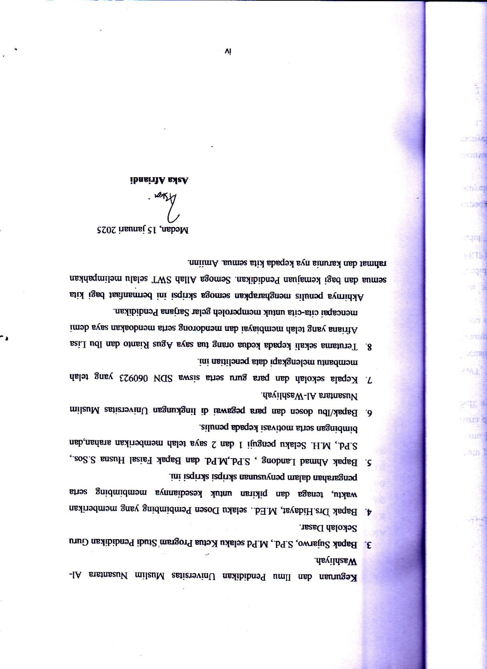

DAFTAR ISI

ABSTRAK ii
KATA PENGANTAR iii
DAFTAR ISI v
DAFTAR GAMBAR vii
DAFTAR TABEL viii
BAB I PENDAHULUAN 1
1.1 Latar Belakang 1
1.2 Identifikasi Masalah 7
1.3 Batasan Masalah 8
1.4 Rumusan Masalah 8
1.5 Tujuan Penelitian 8
1.6 Manfaat Penelitian 9
BAB II TINJAUAN PUSTAKA 11
2.1. Kajian Teori 11
2.1.1 Kesulitan Belajar 11
2.1.2 Karakteristik Belajar Siswa Kesulitan Belajar 12
2.1.3 Faktor-Faktor Penyebab Kesulitan Belajar 14
2.1.4 Pecahan 17
2.1.5 Konsep Pecahan 17
2.1.6 Teori Belajar 18
2.1.7 Teori Newman 19
2.1.8 Jenis-Jenis Kesalahan Menyelesaikan Soal Pecahan Berdasarkan Teori Newman 20
2.1.9 Indikator Kesalahan Menyelesaikan Soal Pecahan Berdasarkan Teori Newman 22
2.2 Penelitian Relevan 23
2.3 Kerangka Berpikir 25
BAB III METODE PENELITIAN 28
3.1 Desain Penelitian 28
3.2 Partisipan dan Tempat Penelitian 28
3.2.1 Partisipan Penelitian 28
3.2.2 Tempat Penelitian 29
3.3 Instrumen Penelitian 29
3.4 Pengumpulan Data 33
3.5 Analisis Data 35
3.6 Isu Etik 36
BAB IV HASIL PENELITIAN DAN PEMBAHASAN 38
4.1 Hasil Penelitian 38
4.1.1 Tingkat Kesulitan Yang Dialami Siswa Dalam Memecahkan Soal Pecahan Di Kelas III SDN 060923 38
4.1.2 Bentuk-Bentuk Kesulitan Yang Dialami Oleh Peserta Didik Kelas 54
4.1.3 Karakteristik Siswa Penelitian (Kategori Rendah) 64
4.2 Analisis Validitas Butir Soal 67
4.3 Uji Reliabilitas 71
4.4 Analisis Taraf Kesukaran 72
4.5 Pembahasan 74
BAB V KESIMPULAN DAN SARAN 84
5.1 Kesimpulan 84
5.2 Saran 86
DAFTAR PUSTAKA 90
Lampiran 94

DAFTAR GAMBAR

Gambar 1. 1 Soal Latihan Pecahan Siswa Kelas III 5
Gambar 2. 1 Lingkaran Arsir Pecahan 17
Gambar 2. 2 Lingkaran Arsir Pecahan 17
Gambar 2. 3 Lingkaran Arsir Pecahan 18
Gambar 2. 7 Kerangka Berpikir 27

DAFTAR TABEL

Tabel 2. 1 Indikator Kesalahan Menyelesaikan Soal Berdasarkan Teori Newman 22
Tabel 3. 1 kisi-kisi kemampuan siswa 29
Tabel 3. 2 Kisi -kisi soal pecahan 30
Tabel 3. 3 Kisi-kisi lembar penyelesaian soal pecahan 32
Tabel 4. 2 Data hasil Nilai Matematika 38
Tabel 4. 3 Pengelompokan Tingkat Kesulitan Peserta Didik 40
Tabel 4. 4 Distribusi Kesalahan Siswa Per Nomor Soal 46
Tabel 4. 5 Newman Error Analysis Soal Nomor 1 48
Tabel 4. 6 Newman Error Analysis Soal Nomor 2 48
Tabel 4. 7 Newman Error Analysis Soal Nomor 3 49
Tabel 4. 8 Newman Error Analysis Soal Nomor 4 49
Tabel 4. 9 Newman Error Analysis Soal Nomor 5 50
Tabel 4. 10 Newman Error Analysis Soal Nomor 6 50
Tabel 4. 11 Newman Error Analysis Soal Nomor 7 51
Tabel 4. 12 Newman Error Analysis Soal Nomor 8 51
Tabel 4. 13 Newman Error Analysis Soal Nomor 9 52
Tabel 4. 14 Newman Error Analysis Soal Nomor 10 52
Tabel 4. 15 Rekapitulasi Newman Error Analysis Keseluruhan Soal 53
Tabel 4. 16 Distribusi Newman Error Berdasarkan Tingkat 53
Tabel 4. 17 Kesalahan Peserta Didik dalam Menyelesaikan Soal Nomor 2 55
Tabel 4. 18 Kesalahan Peserta Didik dalam Menyelesaikan Soal Nomor 4 56
Tabel 4. 19 Kesalahan Peserta Didik dalam Menyelesaikan Soal Nomor 5 58
Tabel 4. 20 Kesalahan Peserta Didik dalam Menyelesaikan Soal Nomor 6 59
Tabel 4. 21 Kesalahan Peserta Didik dalam Menyelesaikan Soal Nomor 7 61
Tabel 4. 22 Kesalahan Peserta Didik dalam Menyelesaikan Soal Nomor 9 62
Tabel 4. 23 Kesalahan Peserta Didik dalam Menyelesaikan Soal Nomor 10 63
Tabel 4. 24 Karakteristik Siswa Penelitian (Kategori Rendah) 65
Tabel 4.25 Rekapitulasi Kesalahan Siswa dalam Menyelesaikan Soal Cerita Materi Pecahan Per Butir Soal 65
Tabel 4. 26 Hasil Analisis Validitas Butir Soal Kelas III SDN 060923 68
Tabel 4. 27 rhitung 70
Tabel 4. 29 Tingkat Kesukaran Jumlah Siswa Yang Menjawab Benar 72

BAB I
PENDAHULUAN

Latar Belakang
Pendidikan sangatlah penting bagi masyarakat Indonesia. Karena pendidikan adalah salah satu modal dasar bagi masyarkat untuk melaksanakan fungsi sosialnya. Menurut Undang-Undang No. 20 Tahun 2003 Sistem Pendidikan Nasional menyatakan bahwa pendidikan merupakan usaha sadar dan terencana untuk mewujudkan suasana belajar dan proses pembelajaran agar peserta didik secara aktif mengembangkan potensi dirinya untuk memiliki kekuatan spirtual keagamaan, pengendalian diri, kepribadian, kecerdasan, akhlak mulia, serta keterampilan yang diperlukan dirinya, masyarakat, bangsa dan negara. Menurut Rangkuti & Sukmawarti (2022) menyimpulkan bahwa “pendidikan merupakan sebuah proses dalam kehidupan manusia sebagai sarana untuk mendapatkan ilmu pengetahuan yang kelak akan berguna untuk menompang kehidupan di masa yang akan datang.
Menurut Perangin-angin & Nurjannah (2023) Melalui pendidikan, berbagai macam kegiatan yang beranekaragam akan terlaksana, melibatkan interaksi antar manusia yang mendukung pertumbuhan individu ,setiap orang bisa menuju kepada perubahan yang lebih baik lagi, dengan mengikuti proses belajar mengajar. Salah satu aspek penting dalam kehidupan sehari-hari adalah pemecahan permasalahan matematika. Matematika merupakan ilmu pengetahuan yang melatih siswa agar berpikir secara sistematis dan menerapkan konsep-konsep ke dalam kehidupan nyata. Oleh karena itu, setiap orang perlu menguasai
matematika dengan baik untuk dapat menghadapi tantangan yang ada. Namun, masih banyak siswa yang beranggapan bahwa matematika adalah pelajaran yang sulit dan menakutkan untuk dipelajari.
Pendidikan sangatlah penting bagi masyarakat Indonesia karena merupakan salah satu modal dasar bagi masyarakat untuk melaksanakan fungsi sosialnya. Menurut Undang-Undang Nomor 20 Tahun 2003 tentang Sistem Pendidikan Nasional, pendidikan merupakan usaha sadar dan terencana untuk mewujudkan suasana belajar serta proses pembelajaran agar peserta didik secara aktif mengembangkan potensi dirinya untuk memiliki kekuatan spiritual keagamaan, pengendalian diri, kepribadian, kecerdasan, akhlak mulia, serta keterampilan yang diperlukan dirinya, masyarakat, bangsa, dan negara.
Rangkuti dan Sukmawarti (2022) menyatakan bahwa pendidikan merupakan suatu proses dalam kehidupan manusia yang berfungsi sebagai sarana untuk memperoleh ilmu pengetahuan yang nantinya akan berguna dalam menopang kehidupan di masa mendatang. Perangin-angin dan Nurjannah (2023) juga mengemukakan bahwa melalui pendidikan, berbagai macam kegiatan yang melibatkan interaksi antarindividu dapat terlaksana dan mendukung pertumbuhan individu secara utuh. Dengan mengikuti proses pembelajaran yang berkelanjutan, seseorang dapat mengalami perubahan ke arah yang lebih baik.
Salah satu aspek penting dalam kehidupan sehari-hari yang tidak dapat dilepaskan dari pendidikan adalah kemampuan dalam memecahkan permasalahan matematika. Matematika merupakan cabang ilmu yang melatih peserta didik untuk berpikir secara sistematis, logis, dan kritis serta mampu menerapkan konsep-konsep abstrak dalam kehidupan nyata. Oleh karena itu, penguasaan matematika menjadi hal yang esensial bagi setiap individu dalam menghadapi tantangan kehidupan yang semakin kompleks. Namun demikian, masih banyak siswa yang menganggap bahwa matematika merupakan mata pelajaran yang sulit dan menakutkan untuk dipelajari.
Permasalahan tersebut juga tercermin dalam hasil penelitian yang dilakukan oleh Nasution, Sari, dan Aisyah (2024) yang menemukan bahwa sebagian besar siswa mengalami kesulitan dalam memahami materi statistika karena kurang mampu merepresentasikan informasi secara tepat. Oleh sebab itu, dibutuhkan strategi pembelajaran yang mampu menjembatani kesenjangan pemahaman siswa terhadap konsep matematika. Salah satu pendekatan yang dapat digunakan adalah pembelajaran berbasis masalah (Problem Based Learning), seperti yang diteliti oleh Manalu dan Nurdalilah (2025), di mana pendekatan ini terbukti mampu meningkatkan kemampuan penalaran matematis dan daya pikir kritis siswa sekolah dasar.
Selain itu, pemanfaatan media pembelajaran berbasis teknologi juga menjadi solusi dalam meningkatkan minat dan pemahaman siswa terhadap matematika. Mujib dkk. (2024) dalam penelitiannya memanfaatkan aplikasi Chessmath sebagai media interaktif dalam meningkatkan literasi numerasi siswa, yang hasilnya menunjukkan adanya peningkatan motivasi dan ketertarikan siswa dalam belajar matematika. Lebih lanjut, pelatihan yang dilakukan oleh Sukmawarti (2023) mengenai penyusunan bahan ajar berbasis TPACK kepada guru sekolah dasar juga menunjukkan bahwa kolaborasi antara teknologi, pedagogik, dan konten sangat diperlukan untuk mendukung pembelajaran abad ke-21. Hal ini sejalan dengan penelitian Fadillah dan Sukmawarti (2022) yang menunjukkan bahwa bahan ajar matematika berbasis masalah sangat efektif untuk meningkatkan kemampuan pemecahan masalah siswa sekolah dasar.
Menurut Sari & Juwita (2019), salah satu faktor yang menyebabkan kesulitan dalam pembelajaran matematika adalah kurangnya keterlibatan aktif siswa dalam proses pembelajaran, di mana siswa cenderung hanya menjadi penerima informasi secara pasif tanpa diberikan kesempatan yang memadai untuk mengeksplorasi, menemukan, dan mengembangkan konsep matematika secara mandiri. Selain masalah pemahaman konsep, Kurangnya penggunaan media pembelajaran dalam pengajaran pecahan di sekolah dasar dapat mempengaruhi pemahaman siswa terhadap konsep-konsep matematika. Media pembelajaran yang kurang variatif dan hanya berpusat pada metode konvensional seperti ceramah dan latihan soal cenderung membuat siswa kesulitan dalam memahami materi pecahan secara konkret yang membuat siswa juga merasa kesulitan dalam memecahkan soal pecahan dikarenakan kurangnya strategi yang tepat dalam menyelesaikan soal pecahan. Beberapa siswa terlihat ragu-ragu dalam memilih metode yang sesuai untuk menyelesaikan masalah, yang sering kali berujung pada kesalahan dalam perhitungan. Ketidakpahaman ini tidak hanya menghambat kemampuan siswa untuk menyelesaikan soal, tetapi juga menurunkan kepercayaan diri siswa dalam belajar matematika.
Berdasarkan hasil observasi awal, kenyataannya , ditemukan bahwa 24 siswa di kelas 3 SDN 060923 ada sebagian siswa mengalami kesulitan dalam memecahkan soal-soal yang berkaitan dengan pecahan. Masalah utama yang teridentifikasi adalah kesulitan dalam pemahaman konsep yang belum sepenuhnya dikuasai. Banyak siswa yang kesulitan menerapkan teori pecahan dalam situasi nyata, yang menyebabkan siswa kebingungan saat menghadapi soal. Salah satu contohnya adalah siswa masih kesulitan dalam menentukan pecahan yang sesuai dengan gambar yang diberikan, seperti pada gambar berikut:
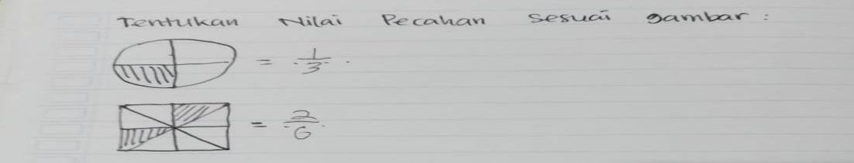
Gambar 1. 1 Soal Latihan Pecahan Siswa Kelas III
Dari gambar diatas dapat dilihat bahwa siswa masih mengalami kesulitan dalam menyelesaikan soal, pemahaman konsep dasar pecahan masih belum terlihat. Hal ini terbukti siswa belum mampu menjawab soal gambar sederhana, seharusnya jawaban soal pertama adalah $\frac{1}{4}$ tetapi siswa tersebut menjawab $\frac{1}{3}$ dengan beranggapan bahwa untuk bilangan pembilangan adalah daerah arsiran dan penyebutnya daerah yang tidak diarsir. Padahal konsep dasarnya adalah untuk pembilang adalah banyak daerah arsiran sedangkan penyebutnya adalah keseluruhan bagian potongan gambar. Permasalahan yang sama juga terjadi pada soal yang kedua. Hal ini menunjukkan bahwa pemahaman konsep yang kuat sangat diperlukan untuk dapat menyelesaikan soal-soal tersebut.
Di samping itu, terdapat faktor hambatan belajar yang dialami siswa pada materi operasi hitung bilangan pecahan. Menurut Adita & Napitupulu, S. (2023) Hal ini dapat terjadi karena ada beberapa faktor yang mempengaruhi pemahaman siswa terhadap materi tersebut, seperti faktor kognitif, faktor lingkungan, dan faktor pendidikan. Hambatan-hambatan belajar yang muncul juga menjadi hal yang tidak boleh diabaikan dalam belajar karena dengan adanya hambatan belajar siswa tidak akan dapat mencapai tujuan pembelajaran yang ada, Menurut Hidayat & Khayroiyah (2018) untuk mengurangi munculnya hambatan belajar, maka guru perlu mempersiapkan media dan perangkat pembelajaran yang tepat. Dengan begitu peneliti memutuskan untuk menganalisis apa saja yang menjadi faktor penyebab munculnya hambatan belajar siswa, dengan harapan guru dapat mengatasi permasalahan yang ada dengan tidakan yang tepat.
Sukmawarti & Fadillah (2022) berhasil mengembangkan bahan ajar matematika berbasis masalah pada materi bilangan bulat di SD yang divalidasi dengan tingkat kevalidan hingga 91,7 %, menunjukkan efektivitas R&D berbasis PBL untuk memperkuat kemampuan pemecahan masalah siswa . Nurmairina dkk. (2024) menerapkan model Problem Based Learning dalam mata kuliah Pengajaran Kelas Rangkap (PKR) PGSD, dan mencapai 75 % mahasiswa memperoleh predikat sangat baik serta 20 % memperoleh predikat baik, membuktikan bahwa PBL efektif untuk meningkatkan pemahaman konseptual calon guru. Hasanah dkk. (2023) menerapkan media Powtoon berbasis PBL untuk meningkatkan hasil belajar matematika siswa SD melalui studi internal kampus, menegaskan pentingnya integrasi media digital dalam pembelajaran nyata . Pelatihan bahan ajar berbasis TPACK yang diselenggarakan oleh Sukmawarti (2023) untuk guru SD Negeri Marindal I berhasil memperkenalkan integrasi teknologi—pedagogi—konten dalam menciptakan pembelajaran saintifik abad ke‑21. Terakhir, melalui pengabdian yang diadakan di SD Negeri 066668 Medan Johor (2022), juga dipaparkan penerapan desain didaktis matematika berbasis PBL yang melibatkan workshop dan simulasi bagi guru, mempertegas relevansi PBL dalam praktik pembelajaran nyata di sekolah dasar
Meskipun telah banyak penelitian yang membahas kesulitan belajar matematika, masih terdapat kekurangan studi yang secara spesifik meneliti kesulitan dalam pemecahan soal pecahan di kelas 3 sekolah dasar, khususnya di SDN 060923. Penelitian ini diharapkan dapat mengisi gap tersebut dengan menggali faktor-faktor yang menyebabkan kesulitan siswa dalam memecahkan soal pecahan, serta memberikan kontribusi terhadap pengembangan metode pengajaran yang lebih efektif.
Tujuan dari penelitian ini adalah untuk menganalisis tingkat kesulitan yang dihadapi siswa kelas 3 dalam memecahkan soal pecahan, mengidentifikasi faktor-faktor yang mempengaruhi kesulitan siswa, serta memberikan rekomendasi untuk meningkatkan pembelajaran pecahan di kelas 3 SDN 060923. Dengan demikian, hasil dari penelitian ini diharapkan dapat memberikan wawasan yang berguna bagi para pendidik dalam merancang strategi pengajaran yang lebih efektif, serta meningkatkan pemahaman dan kemampuan siswa dalam matematika, khususnya materi pecahan.

1.2 Identifikasi Masalah
- Siswa beranggapan bahwa matematika adalah pelajaran yang sulit dan menakutkan untuk dipelajari.
- Siswa kurang aktif dalam proses pembelajaran
- Siswa mengalami kesulitan dalam memecahkan soal pecahan
- Siswa kesulitan dalam memahami konsep pecahan
- Kurangnya strategi yang tepat dalam menyelesaikan soal pecahan
- Kurangnya media pembelajaran dalam proses pembelajaaran pecahan

1.3 Batasan Masalah
Penelitian ini difokuskan pada kesulitan siswa kelas 3 SDN 060923 dalam memahami dan menyelesaikan soal pecahan. Penelitian ini mencakup jenis soal pengenalan bentuk pecahan.

Rumusan Masalah
Dengan mempertimbangkan latar belakang yang telah diuraikan, permasalahan yang diteliti adalah
    - Bagaimana tingkat kesulitan yang dialami siswa dalam memecahkan soal pecahan di kelas III SDN 060923?
    - Bagaimana mengatasi adanya masalah dalam kesulitan belajar siswa di kelas III SDN 060923?

Tujuan Penelitian
Berdasarkan rumusan masalah yang telah di uraikan di atas, maka tujuan penelitian ini adalah :
- Mendeskripsikan tingkat kesulitan belajar dalam memecahkan soal pecahan di kelas III SDN 060923
- Mendeskripsikan cara mengatasi adanya masalah dalam kesulitan belajar siswa di kelas III SDN 060923

Manfaat Penelitian
      - Manfaat Teoritis
        - Pengembangan Teori Pembelajaran: Penelitian ini berkontribusi pada pengembangan teori pembelajaran matematika, khususnya dalam memahami kesulitan belajar siswa pada materi pecahan. Dengan menganalisis kesulitan yang dihadapi siswa, penelitian ini dapat memperkaya literatur tentang pembelajaran matematika di tingkat dasar.
  - Pemahaman tentang Kesulitan Belajar: Hasil penelitian ini dapat memperdalam pemahaman tentang faktor-faktor yang mempengaruhi kesulitan belajar siswa, baik dari aspek kognitif maupun afektif. Ini penting untuk pengembangan teori yang lebih komprehensif mengenai kesulitan belajar matematika.
  - Dasar untuk Penelitian Selanjutnya: Penelitian ini dapat menjadi acuan bagi penelitian-penelitian selanjutnya yang ingin mengeksplorasi lebih dalam mengenai kesulitan belajar di bidang matematika atau materi lainnya, serta untuk mengembangkan metode pengajaran.
- Manfaat Praktis
- Strategi Pengajaran yang Lebih Efektif: Dengan memahami kesulitan yang dihadapi siswa, guru dapat merancang strategi pengajaran yang lebih sesuai dan efektif. Penggunaan alat peraga konkret atau metode pembelajaran interaktif dapat diterapkan untuk membantu siswa memahami konsep pecahan dengan lebih baik.
- Peningkatan Kualitas Pembelajaran: Penelitian ini dapat membantu meningkatkan kualitas pembelajaran matematika di kelas III dengan memberikan wawasan tentang cara mengatasi kesulitan yang dialami siswa, sehingga hasil belajar siswa dapat meningkat.
- Kerjasama antara Guru dan Orang Tua: Hasil penelitian ini dapat digunakan untuk meningkatkan kerjasama antara guru dan orang tua dalam mendukung proses belajar siswa. Dengan informasi yang jelas tentang kesulitan yang dihadapi siswa, orang tua dapat lebih terlibat dalam membantu anak-anak siswa di rumah.
- Peningkatan Motivasi Siswa: Dengan memahami kesulitan yang dialami siswa, guru dapat menciptakan lingkungan belajar yang lebih mendukung dan memotivasi siswa untuk belajar matematika, sehingga dapat mengurangi rasa takut atau cemas yang sering dialami siswa saat menghadapi soal pecahan.

BAB II
TINJAUAN PUSTAKA

2.1. Kajian Teori

2.1.1 Kesulitan Belajar
Kesulitan belajar adalah kondisi di mana siswa mengalami hambatan dalam memahami atau menguasai materi pelajaran, yang dapat disebabkan oleh berbagai faktor internal dan eksternal. Faktor internal meliputi aspek kognitif, afektif, dan psikomotorik, sedangkan faktor eksternal mencakup lingkungan keluarga, sekolah, dan masyarakat. Kesulitan ini dapat bersifat umum atau spesifik pada mata pelajaran tertentu" (Ghufron & Risnawita, 2014).
(Jean Piaget , 1952: 29) menjelaskan bahwa kesulitan belajar dapat terjadi karena keterbatasan tahap perkembangan kognitif anak. Piaget mengemukakan bahwa anak-anak melalui tahapan tertentu dalam perkembangan kognitif siswa, yaitu tahap sensori-motorik, operasional konkret, dan operasional formal. Pada tahap operasional konkret, anak-anak mulai mampu berpikir lebih logis dan terstruktur, namun kesulitan belajar dapat muncul ketika materi yang diajarkan terlalu abstrak, seperti pada materi pecahan dalam matematika. Anak-anak pada tahap ini cenderung kesulitan memahami konsep yang memerlukan pemikiran abstrak, seperti hubungan antara pembilang dan penyebut dalam pecahan.
Dari beberapa definisi di atas dapat di simpulkan bahwa Kesulitan belajar adalah hambatan yang dialami siswa dalam memahami atau menguasai materi pelajaran, yang dapat dipengaruhi oleh faktor internal dan eksternal. Faktor internal mencakup aspek kognitif, afektif, dan psikomotorik, sedangkan faktor
eksternal meliputi lingkungan keluarga, sekolah, dan masyarakat. Selain itu, kesulitan belajar juga dapat terjadi akibat keterbatasan dalam perkembangan kognitif. Anak-anak melalui tahapan perkembangan tertentu, dan pada tahap tertentu siswa mungkin mengalami kesulitan dalam memahami konsep yang lebih abstrak. Oleh karena itu, pendekatan pembelajaran harus mempertimbangkan baik faktor perkembangan kognitif maupun lingkungan belajar agar siswa dapat memahami materi dengan lebih efektif.

2.1.2 Karakteristik Belajar Siswa Kesulitan Belajar
Kesulitan belajar siswa sangatlah bervariasi dan adapun karakteristik siswa mengalami kesulitan belajar menurut Valett terdapat tujuh karakteristik yang ditemui pada anak dengan kesulitan belajar:
  - Sejarah kegagalan akademik berulang kali
  - Hambatan fisik/tubuh atau lingkungan berinteraksi dengan kesulitan belajar
c. Kelainan motivasional
d. Kecemasan yang samar-samar, mirip dengan kecemasan yang mengambang
e. Perilaku berubah-ubah, dalam arti tidak konsisten dan tidak terduga
- Penilaiaan yang keliru karena data tidak lengkap
- Pendidikan dan pola asuh yang didapat tidak memadai
Selain itu menurut Vallet terdapat beberapa perilaku yang merupakan manifestasi gejala kesulitan belajar, antara lain:
  - Menunjukkan hasil belajar yang rendah dibawah rata-rata nilai yang
- dicapai oleh kelompoknya atau dibawah potensi yang dimilikinya.
- Hasil yang dicapai tidak seimbang dengan usaha yang telah dilakukan.
- Lambat dalam melakukan tugas-tugas kegiatan belajarnya dan selalu tertinggal dengan kawan-kawannya dari waktu yang disediakan.
- Menunjukkan sikap-sikap yang tidak wajar.
- Menunjukkan perilaku yang berlainan.
- Menunjukkan gejala emosional yang kurang wajar.
Berikut juga merupakan karakteristik siswa kesulitan belajar dalam beberapa pengertian.
  - Ciri-ciri anak kesulitan belajar dalam pengertian learning diablilities
Daya ingatnya terbatas (relatif kurang baik), Sering melakukan kesalahan yang konsisten dalam mengeja dan membaca, lambat dalam mempelajari hubungan antara huruf dengan bunyi pengucapannya bingung dengan operasionalisasi TANDA-TANDA dalam pelajaran matematika kesulitan dalam mengurutkan angka secara benar sulit dalam mempelajari keterampilan baru, terutama yang membutuhkan kemampuan daya ingat sangat aktif dan tidak mampu menyelesaikan tugas dengan tuntas iImpulsif yaitu bertindak tanpa dipikir terlebih dahulu sulit berkonsentrasi sering melanggar aturan tidak disiplin, emosional, menolak bersekolah, tidak stabil dalam memegang alat-alat tulis, kacau dalam memahami hari dan waktu, kebingungan dalam membedakan.
b. Ciri-ciri anak kesulitan belajar dalam pengertian learning disfunction.
(1) hasil belajar yang rendah, dibawah rata-rata dan tidak sesuai dengan apa yang diharapkan, (2) lambat dalam melaksanakan tugas kegiatan belajar (akademik) dan perkembangan (development), (3) menunjukkan sikap (personality), tingkah laku, cara pikir dan gejala emosional yang kurang wajar dalam proses belajar, (4) tidak setara antara IQ dan prestasi atau antara prestasi kecakapan (kepsiswaian atau keterampilan) dengan hasil sempurna yang mestinya dicapai. Beberapa gejala perilaku yang merupakan wujud gejala kesulitan belajar, antara lain: (1) menunjukkan hasil belajar yang rendah di bawah rata-rata nilai yang dicapai oleh
kelompoknya atau dibawah potensi yang dimilikinya, (2) hasil yang dicapai tidak seimbang dengan usaha yang telah dilakukan. Mungkin ada siswa yang sudah berusaha giat belajar, tapi nilai yang diperolehnya selalu rendah, (3) lambat dalam melakukan tugas-tugas kegiatan belajarnya dan selalu tertinggal dari kawan-kawannya dari waktu yang disediakan, (4) menunjukkan sikap-sikap yang tidak wajar, seperti: acuh tak acuh, menentang, berpura-pura, dusta dan sebagainya, (5)
menunjukkan perilaku yang berkelainan, seperti membolos, datang terlambat, tidak mengerjakan pekerjaan rumah, mengganggu di dalam atau pun di luar kelas, tidak mau mencatat pelajaran, tidak teratur dalam kegiatan belajar, dan sebagainya, (6) menunjukkan gejala emosional yang kurang wajar, seperti: pemurung, mudah tersinggung, pemarah, tidak atau kurang gembira dalam menghadapi situasi tertentu. Misalnya dalam menghadapi nilai rendah, tidak menunjukkan perasaan sedih atau menyesal, dan sebagainya.

2.1.3 Faktor-Faktor Penyebab Kesulitan Belajar
Adapun faktor yang menyebabkan siswa kesulitan belajar matematika ialah faktor internal maupun faktor eksternal menurut Halmalik dan Yeni Faktor internal meliputi faktor fisiologis dan faktor psikologis sedangkan faktor eksternal meliputi faktor lingkungan sosial dan faktor lingkungan non-sosial. Faktor internal seperti:
  - Kurangnya minat siswa belajar matematika
  - Kebiasaan belajar
  - Kesehatan yang sering terganggu
  - Kurangnya penguasaan Bahasa
  - Kecakapan mengikuti pelajaran
Sedangkan faktor eksternal seperti:
- Keterbatasannya sekolah untuk sarana belajar
- Keterbatasannya untuk alat peraga matematika
- Kurangnya strategi pembelajaran
- Faktor lingkungan sekolah.
- Faktor yang bersumber dari keluarga
- SFaktor yang bersumber dari masyarkat
Menurut Syaiful Bahri faktor-faktor yang mempengaruhi yang mempengaruhi kesulitan belajar matematika adalah sebagai berikut:
  - Faktor anak didik, anak didik adalah siswa yang belajar.
  - Faktor sekolah, sekolah adalah lembaga pendidikan formal tempat pengabdian guru dan rumah rehabilitas anak didik.
c. Faktor keluarga, kelurga adalah lembaga pendidikan formal (luar sekolah) yang diakui keberadaanya didunia pendidikan
Faktor-faktor penyebab kesulitan belajar dapat dikelompokkan kedalam dua golongan, yaitu:
  - Faktor internal (faktor yang bersumber dari diri siswa) meliputi :
- Kognitif siswa, antara lain rendahnya kapasitas intelektual.
- Afektif siswa, yaitu labilnya emosi dan sikap.
- Psikomotorik siswa, seperti terganggunya alat-alat indera penglihatan dan pendengaran (mata dan telinga).
- Faktor eksternal (faktor yang bersumber dari luar diri siswa yang
dalam hal ini adalah lingkungan) meliputi:
- Faktor keluarga : yaitu ketidak harmonisan antara ayah dan ibu, rendahnya kehidupan ekonomi keluarga, fasilitas belajar yang kurang memadai, kesehatan keluarga yang kurang baik, kebiasaan dalam keluarga yang tidak menunjang, kedudukan anak dalam keluarga.
- Faktor lingkungan masyarakat, tempat tinggal yang tidak kondusif, dan teman bermain yang nakal.
- Faktor lingkungan sekolah, kondisi dan letak gedung yang kurang kondusif, guru serta alat belajar yang berkualitas rendah, hubungan guru dan siswa yang kurang harmonis, cara mengajar guru yang tidak sesuai.
Jadi, faktor kesulitan belajar terdiri dari dua yaitu faktor internal dan faktor eksternal. Faktor internal adalah faktor yang berasal dari diri siswa. Faktor internal meliputi intelektual, kondisi psikologis, kesehatan dan juga minat belajar. Faktor eksternal terdiri dari sekolah, keluarga, dan lingkungan masyarakat

2.1.4 Pecahan
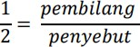
Menurut Sukardi (2021), pecahan adalah representasi bilangan rasional yang ditulis dalam bentuk a/b, di mana a adalah pembilang dan b adalah penyebut. Sukardi menjelaskan bahwa pembilang menunjukkan bagian yang diambil atau dipilih, sementara penyebut menunjukkan jumlah total bagian yang ada dalam keseluruhan. Pecahan dapat berupa pecahan biasa (seperti ½), pecahan desimal, atau bilangan campuran. Konsep ini memudahkan siswa untuk menggambarkan hubungan antara bagian dan keseluruhan, yang penting dalam berbagai konteks matematis dan kehidupan sehari-hari.

2.1.5 Konsep Pecahan
  - Mengenal pecahan sederhana contoh, bentuk pecahan diarsir untuk menunjukan pecahan sederhana sebagai berikut:
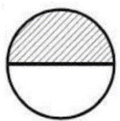
      - Daerah yang diarsir menunjukan pecahan $½$

Gambar 2. 1 Lingkaran Arsir Pecahan
      - Daerah yang di arsir menunjukan pecahan ²/₄


Gambar 2. 2 Lingkaran Arsir Pecahan

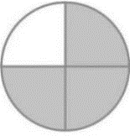
- Daerah yang diarsir menunjukan pecahan $¾$

Gambar 2. 3 Lingkaran Arsir Pecahan
:

2.1.6 Teori Belajar
    - Teori Perkembangan Kognitif (Piaget, 1952:28)
Jean Piaget berfokus pada tahapan perkembangan kognitif anak. Pada tahap operasional konkret, yang biasanya terjadi pada usia sekitar 7 hingga 11 tahun, anak-anak mulai mampu berpikir secara logis tentang objek yang nyata dan konkret, namun masih kesulitan dengan pemikiran abstrak. Piaget mengemukakan bahwa anak-anak pada usia ini dapat lebih mudah memahami konsep matematika seperti pecahan dengan bantuan alat bantu visual atau konkrit. Misalnya, anak-anak dapat menggunakan model visual seperti gambar lingkaran yang dibagi menjadi beberapa bagian yang sama untuk membantu siswa memahami konsep pembilang dan penyebut dalam pecahan. Siswa di kelas 3 SD berada pada tahap ini, sehingga siswa lebih mudah belajar menggunakan alat bantu konkret atau visual. Pemahaman pecahan di kelas 3 akan lebih efektif jika menggunakan objek nyata atau gambar yang membagi suatu benda menjadi bagian yang sama, sebelum beralih ke representasi simbolik seperti ½ atau ¾.
Teori Perkembangan Kognitif Piaget lebih relevan untuk diterapkan dalam penelitian mengenai kesulitan pemecahan soal pecahan di kelas 3 SD. Hal ini karena siswa kelas 3 berada pada tahap operasional konkret dalam teori Piaget, di mana siswa lebih memahami materi matematika melalui penggunaan media visual dan alat bantu konkret. Konsep pecahan, yang melibatkan hubungan antara pembilang dan penyebut serta operasi hitung pecahan, lebih mudah dipahami oleh siswa dengan alat bantu visual dan konkret, sesuai dengan prinsip perkembangan kognitif yang dikemukakan oleh Piaget. Dengan demikian, penerapan teori Piaget yang memanfaatkan alat bantu visual dan konkrit akan sangat membantu siswa dalam memahami konsep pecahan, sehingga mengurangi kesulitan dalam pemecahan soal pecahan
Dengan penerapan teori perkembangan kognitif Piaget, diharapkan dapat ditemukan solusi yang lebih tepat dalam mengatasi kesulitan yang dihadapi siswa kelas 3 SD dalam memahami dan memecahkan soal pecahan.

2.1.7 Teori Newman
Teori kesalahan Newman diperkenalkan pertama kali pada tahun 1977 oleh Anne Newman, seorang guru bidang studi matematika di Australia. Dalam teori ini, Anne Newman menyarankan lima kegiatan yang spesifik sebagai suatu yang sangat krusial untuk membantu menemukan di mana kesalahan yang terjadi pada pekerjaan siswa ketika menyelesaikan suatu masalah berbentuk soal cerita. Anne Newman meminta siswa mengerjakan lima kegiatan berikut sewaktu mengerjakan permasalahan tersebut, yaitu:
        - Silahkan bacakan pertanyaan tersebut. Jika kamu tidak mengetahui suatu kata, tinggalkan saja.
  - Katakan apa pertanyaan yang diminta untuk kamu kerjakan.
  - Katakan bagaimana kamu akan menemukan jawabannya.
  - Tunjukkan apa yang akan kamu kerjakan untuk memperoleh jawaban tersebut. Katakan dengan keras sehingga dapat dimengerti bagaimana kamu berfikir.
  - Tuliskan jawaban dari pertanyaan tersebut.
Kelima kegiatan ini dapat digunakan untuk menemukan di mana dan kenapa siswa melakukan kesalahan-kesalahan terhadap masalah matematika soal cerita.
Prakitipong dan Nakamura (2016:21) membagi lima tahapan analisis kesalahan Newman menjadi dua kelompok kendala yang dialami siswa dalam menyelesaikan masalah. Kendala pertama adalah masalah dalam kelancaran linguistik dan pemahaman konseptual yang sesuai dengan tingkat membaca sederhana dan memahami makna masalah. Kendala ini dikaitkan dengan tahapan membaca (reading) dan memahami (comprehension) makna suatu permasalahan dan kendala kedua adalah masalah dalam pengolahan matematika yang terdiri dari transformasi (tranformation), keterampilan proses (process skills), dan penulisan jawaban (encoding). Dari pendapat tersebut dapat disimpulkan bahwa buku matematika berperan penting guna meminimalisir kesalahan yang dapat berdampak pada kendala yang dialami siswa.

Jenis-Jenis Kesalahan Menyelesaikan Soal Pecahan Berdasarkan Teori Newman
Prosedur Newman adalah sebuah teori yang digunakan untuk menganalisis kesalahan dalam soal uraian. Berikut ini adalah tahap-tahap kesalahan menurut prosedur kesalahan Newman:
- Reading Errors (Kesalahan Membaca)
Kesalahan membaca yaitu kesalahan yang dilakukan siswa pada saat membaca soal. Menurut Sigh (2015:266), kesalahan membaca terjadi ketika siswa tidak mampu membaca kata-kata maupun simbol yang terdapat dalam soal.
- Comprehension errors (Kesalahan Memahami)
Kesalahan memahami soal adalah kesalahan yang dilakukan siswa setelah siswa mampu membaca permasalahan yang ada dalam soal namun tidak mengetahui permasalahan apa yang harus ia selesaikan. Menurut Singh (2015:266) kesalahan memahami soal terjadi ketika siswa mampu untuk membaca pertanyaan tetapi gagal untuk mendapatkan apa yang ia butuhkan sehingga menyebabkan dia gagal dalam menyelesaikan suatu permasalahan.
- Tranformation Errors (Kesalahan Transformasi)
Menurut Singh (2015:266), kesalahan transformasi merupakan sebuah kesalahan yang terjadi ketika siswa telah benar memahami pertanyaan dari soal yang diberikan, tetapi gagal untuk memilih operasi matematika yang tepat untuk menyelesaikan permasalahan tersebut.
- Process Skills Errors (Kesalahan Keterampilan Proses)
Kesalahan keterampilan proses adalah suatu kesalahan yang dilakukan siswa dalam proses perhitungan. Siswa mampu memilih pendekatan yang harus siswa lakukan untuk menyelesaikan soal, tapi siswa tidak mampu menghitungnya. Menurut Singh (2015:267), sebuah kesalahan akan disebut kesalahan keterampilan proses apabila siswa mampu memilih operasi yang diperlukan untuk menyelesaikan persoalan namun siswa tak dapat menjalankan prosedur dengan benar.
- Encoding Errors (Kesalahan Menuliskan Jawaban)
Kesalahan menuliskan jawaban adalah kesalahan yang dilakukan oleh siswa karena kurang telitinya siswa dalam menulis. Pada tahap ini siswa sudah mampu menyelesaikan permasalahan yang diinginkan oleh soal, tetapi ada sedikit kekurang telitian siswa yang menyebabkan berubahnya makna jawaban yang siswa tulis. Menurut Singh (2015:267), sebuah kesalahan masih tetap bisa terjadi meskipun siswa telah selesai memecahkan permasalahan matematika, yaitu bahwa siswa salah menuliskan apa yang siswa maksudkan.

Indikator Kesalahan Menyelesaikan Soal Pecahan Berdasarkan Teori Newman
Adapun indikator letak kesalahan pada teori Newman sebagai berikut :
Tabel 2. 1 Indikator Kesalahan Menyelesaikan Soal Berdasarkan Teori Newman
No | Jenis Kesalahan | Indikator
1. | Kesalahan Membaca | - Siswa tidak mampu membaca atau mengenal simbol-simbol dalam soal.  - Siswa tidak mampu memaknai arti setiap kata, istilah atau simbol dalam soal.
2. | Kesalahan Memahami | - Siswa tidak mengetahui maksud pertanyaan secara tersirat.  - Siswa menuliskan yang diketahui tidak sesuai dengan permintaan soal.  - Siswa menuliskan yang ditanyakan tidak sesuai dengan permintaan soal.
3. | Kesalahan Transformasi | - Siswa tidak dapat menentukan operasi matematika atau rangkaian operasi untuk menyelesaikan permasalahan dalam soal tersebut.  - Siswa tidak dapat membuat model matematika dari soal yang disajikan.
4. | Kesalahan Keterampilan Proses | - Siswa tidak mengetahui prosedur untuk menyelesaikan soal tersebut dengan tepat meskipun sudah menentukan rumus dengan benar.  - Siswa tidak dapat menjalankan tahapan - tahapan operasi hitung yang digunakan untuk menyelesaikan soal
5. | Kesalahan Menuliskan Jawaban | - Siswa menuliskan jawaban akhir yang tidak sesuai dengan konteks soal.  - Siswa tidak menuliskan satuan yang sesuai.  - Siswa tidak menuliskan jawaban akhir dan tidak dapat menjelaskannya secara tersirat.

2.2 Penelitian Relevan
Penelitian yang dilakukan oleh Yerrina Swaratifani dan Budiharti (2021) berjudul “Analisis Faktor Kesulitan Belajar Matematika Materi Operasi Hitung Pecahan Kelas V SD Mutiara Persada” bertujuan untuk mendeskripsikan kesulitan belajar matematika, khususnya pada materi operasi hitung pecahan di kelas V SD Mutiara Persada. Penelitian ini menggunakan metode kualitatif dengan jenis studi kasus. Hasil penelitian menunjukkan bahwa terdapat dua faktor utama yang menyebabkan kesulitan belajar siswa. Pertama, aspek kondisi fisik siswa yang mencakup faktor-faktor seperti kondisi kesehatan atau konsentrasi yang kurang baik. Kedua, aspek materi operasi hitung pecahan, di mana siswa kesulitan memahami konsep dasar pecahan, operasi penjumlahan, pengurangan, perkalian, dan pembagian pecahan. Kesulitan ini semakin besar ketika siswa harus mengerjakan soal-soal yang melibatkan pecahan dengan penyebut yang berbeda. Penelitian ini memberikan wawasan tentang pentingnya memperhatikan kondisi fisik siswa serta kesesuaian materi dengan kemampuan kognitif siswa untuk meminimalisir kesulitan belajar.
Selanjutnya, penelitian dari Siti Kurniani Ningsih dkk. (2022) berjudul “Analisis Kesulitan Belajar Matematika Pada Siswa Kelas II Sekolah Dasar” dilaksanakan di SDN Cirewed. Penelitian ini bertujuan untuk mengetahui kesulitan belajar matematika dan faktor penyebab kesulitan tersebut. Metode yang digunakan adalah deskriptif kualitatif dengan pendekatan studi kasus. Hasil penelitian ini menunjukkan bahwa terdapat 9 siswa yang mengalami kesulitan pada materi penjumlahan dan pengurangan bilangan, yang berkaitan dengan pemahaman konsep sifat operasi hitung. Peneliti juga menemukan bahwa faktor penyebab kesulitan ini adalah kurangnya pemahaman siswa terhadap konsep dasar operasi hitung, terutama dalam hal menggambar dan memahami representasi visual angka. Penelitian ini memberikan gambaran tentang bagaimana kesulitan matematika, khususnya pada operasi dasar, dapat diatasi dengan memberikan penekanan pada pemahaman konsep dasar dan latihan yang lebih konkret.
Penelitian lainnya yang dilakukan oleh Siswani Salamah Syakur dkk. (2021) berjudul “Analisis Kesulitan Belajar Siswa Pada Mata Pelajaran Matematika” bertujuan untuk menganalisis kesulitan belajar siswa pada mata pelajaran matematika di SDN Neglasari Kota Bogor. Penelitian ini dilaksanakan pada semester genap Tahun Ajaran 2020/2021 dengan menggunakan metode kualitatif dan pendekatan deskriptif. Hasil penelitian menunjukkan bahwa kesulitan belajar yang dialami siswa dapat dikelompokkan dalam empat kategori: kesulitan dalam memahami konsep, kesulitan dalam memahami bahasa matematika, kesulitan dalam perhitungan, dan kesulitan dalam memecahkan masalah matematika. Terutama dalam konsep pecahan, siswa sering merasa bingung dalam memahami hubungan antara pembilang dan penyebut serta kesulitan dalam melakukan operasi hitung pecahan dengan penyebut yang berbeda. Penelitian ini menekankan pentingnya pendekatan yang lebih sistematis dan pengajaran yang lebih visual dalam membantu siswa mengatasi kesulitan tersebut.
Dari ketiga penelitian di atas, dapat disimpulkan bahwa kesulitan belajar matematika, khususnya materi pecahan, berkaitan erat dengan pemahaman konsep dasar yang lemah, kesulitan dalam memahami simbol dan istilah matematika, serta faktor-faktor eksternal seperti kondisi fisik dan psikologis siswa. Penelitian ini juga menunjukkan bahwa pengajaran yang lebih visual, konkret, dan terstruktur dapat membantu siswa mengatasi kesulitan dalam memahami konsep pecahan dan operasi hitungnya. Pendekatan yang lebih sesuai dengan tingkat perkembangan kognitif siswa dan penggunaan media pembelajaran yang menarik dapat menjadi solusi dalam mengurangi kesulitan belajar matematika pada siswa.

2.3 Kerangka Berpikir
Menurut (Sugiyono, 2019) kerangka berpikir adalah model konseptual yang menggambarkan hubungan antara teori dengan berbagai faktor yang telah diidentifikasi sebagai masalah penting dalam penelitian.
Tujuan pembelajaran dalam matematika dapat dicapai melalui kegiatan pembelajaran. Namun, kegiatan pembelajaran tidak selalu efektif. Masalah yang berkaitan dengan pembelajaran matematika yaitu siswa kesulitan dalam mengerjakan soal. Kesulitan dalam belajar matematika dapat diatasi dengan pemilihan perangkat pembelajaran yang tepat agar siswa dapat berpartisipasi aktif. Dalam penelitian ini, indikator keberhasilan pembelajaran matematika hanya dilihat dari ketuntasan dan respon belajar siswa. Oleh karena itu diharapkan dari penelitian ini ketuntasan dan respon siswa terhadap hasil belajar akan meningkat melalui analisis kesulitan pencemecahan soal pecahan di kelas 3 SDN 060923.

Identifikasi Masalah
- Siswa beranggapan bahwa matematika adalah pelajaran yang sulit dan menakutkan untuk dipelajari.
- Siswa kurang aktif dalam proses pembelajaran
- Siswa mengalami kesulitan dalam memecahkan soal pecahan
- Siswa kesulitan dalam memahami konsep pecahan
- Kurangnya strategi yang tepat dalam menyelesaikan soal pecahan
- Kurangnya media pembelajaran dalam proses pembelajaaran pecahan

Kesulitan materi pecahan:
1. Kesulitan menggunakan
konsep
2. Kesulitan dalam keterampilan berhitung
3. Kesulitan dalam Pemecahan Masalah
4. Faktor Motivasi dan Minat Belajar
Kesulitan belajar matematika:
- Membaca
- Memahami
- Mentranformasi
- Memproses
- Menyimpulkan

Upaya mengatasi kesulitan pemecahan soal pecahan matematika materi pengenalan bentuk pecaahan.

Gambar 2. 4 Kerangka Berpikir

BAB III
METODE PENELITIAN

3.1 Desain Penelitian
Penelitian ini menggunakan jenis penelitian kualitatif deskriptif yaitu untuk mengetahui kesulitan belajar apa saja yang dimiliki oleh siswa kelas III SD pada mata pelajaran matematika yang hanya berfokus pada materi pecahan. Penelitian kualitatif bertujuan untuk mencari pemahaman yang mendalam tentang fakta, masalah, gejala, atau peristiwa. Fakta dan masalah tersebut hanya dapat dipahami dengan penelusuran yang mendalam, bukan hanya dari psiswangan permukaan (Sugiyono, 2019).
Penelitian ini dibuat dalam bentuk deskriptif, dengan tujuan pembaca dapat mendapatkan informasi yang lengkap dari hasil penelitian ini. Dengan mengunakan metode newman error, Penelitian kualitatif deskriptif ini bertujuan untuk mengetahui dan mendesripsikan secara rinci dan mendalam tentang Analisis Kesulitan Pemecahan Soal Pecahan Di Kelas III SDN 060923 Jl. Garu III No.37, Harjosari I, Kec. Medan Amplas, Kota Medan, Sumatera Utara 20226. , dengan menganalisis hasil wawancara, tes soal atau catatan yang mengandung informasi yang mendukung penelitian.

3.2 Partisipan dan Tempat Penelitian

3.2.1 Partisipan Penelitian
Partisipan penelitian adalah individu yang memberikan data atau informasi yang diperlukan untuk mencapai tujuan penelitian (Creswell, 2014).
Yang menjadi partisipan dalam penelitian ini adalah guru dan 24 siswa
kelas III SDN 060923.

3.2.2 Tempat Penelitian
SDN 060923 ,Jl. Garu III No.37, Harjosari I, Kec. Medan Amplas, Kota Medan, Sumatera Utara 20226.

Instrumen Penelitian
Instrumen penelitian merupakan alat bantu yang digunakan untuk mengumpulkan data yang dibutuhkan dalam sebuah penelitian (Sugiyono, 2019). Instrumen penelitian ini menggunakan lembar tes kemampuan matematika, dan dokumentasi. Berikut ini adalah kisi-kisi dari lembar tes kemampuan matematika dan kisi-kisi lembar soal siswa.
Mata Pelajaran : Matematika
Kelas : III
Mater : Pecahan
Jumlah Soal : 5
STANDArt Kompetensi : Memahami konsep pecahan dan Mengoperasikan Pecahan
Tabel 3. 1 kisi-kisi kemampuan siswa
No | Jenis Kesalahan (Newman Error) | Kompetensi | Indikator | Bentuk Soal | Jumlah Soal
1 | Kesalahan Membaca | Memahami konsep pecahan | Menjelaskan konsep pecahan sederhana | Isian Singkat | 1
2 | Kesalahan Memahami | Mengidentifikasi pecahan | Memahami pecahan dari gambar | Isian singkat | 1
3 | Kesalahan Mentranformasi | Menyelesaikan soal pecahan | Menyelesaikan soal pecahan pecahan dengan menghitung bagian yang di arsir | Uraian | 1
4 | Kesalahan Keterampilan Proses | Memberikan pecahan dalam kehidupan sehari-hari | Memberikan contoh penggunaan pecahan | Uraian | 2
5 | Kesalahan Menuliskan Jawaban | Menganalisi kesalahan siswa | Mengidentifikasi jenis kesalahan | Diskusi | 1

Tabel 3. 2 Kisi -kisi soal pecahan
No. | Kompetensi | Indikator | Soal
1 | Pemahaman Konsep Pembilang dan Penyebut | Menentukan pembilang dan penyebut dari gambar yang diberikan | Perhatikan gambar kue bika ambon berikut.    Tentukan pembilang dan penyebut dari pecahan yang menunjukkan bagian yang telah dimakan!
2 | Pengenalan bentuk pecahan | Menentukan pecahan melalui gambar | Dina memiliki 8 permen.    Ia membagikan 2 permen kepada adiknya. Pecahan yang menunjukkan bagian permen yang diberikan kepada adiknya adalah
3 | Penyederhanaan nilai pecahan | Menyederhanakan bentuk pecahan lebih kecil | Pecahan 5/10 jika disederhanakan menjadi lebih kecil berapakah hasilnya?
4 | Penerapan bentuk pecahan dalam Soal Cerita | Menentukan pecahan yang mewakili bagian yang telah digunakan dalam cerita | Siti memiliki sebatang cokelat yang dibagi menjadi 10 bagian yang sama besar. Ia memberikan 6 bagian kepada adiknya. Berapa pecahan bagian cokelat yang diberikan kepada adiknya?
5 | Penerapan Pecahan dalam melihat gambar | Menghitung pecahan dari gambar yang telah di arsir | Tentukan nilai pecahan dari gambar di bawah ini !  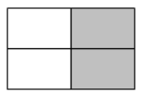

Tabel 3. 2 Kisi -kisi pertanyaan siswa
No | Jenis Kesalahan (Newman Error) | Pertanyaan
1 | Kesalahan Membaca | Bagaimana cara kamu membaca soal pecahan?  Apakah kamu dapat membaca soal pecahan?
2 | Kesalahan Memahami | Apakah kamu memahami maksud dari soal pecahan? Bagaimana cara kamu menjelaskan isi soal tersebut?
3 | Kesalahan Mentranformasi | Bagaimana kamu menentukan langkah yang harus digunakan untuk menyelesaikan soal?
4 | Kesalahan Keterampilan Proses | Apa yang kamu lakukan saat menghitung pecahan?  Apakah ada langkah yang terlewatkan atau salah?
5 | Kesalahan Menuliskan Jawaban | Apakah kamu menuliskan jawaban dengan benar, termasuk mencantumkan hasil atau menyederhanakan hasil?
Kriteria Pewawancara
- Siswa yang mendapatkan nilai ≤ 60 poin pada tes soal pecahan akan diwawancarai. Hal ini dilakukan untuk mengidentifikasi kesulitan secara mendalam sesuai dengan tahapan Newman Error.
- Siswa yang mendapatkan nilai > 60 poin tidak diwawancarai, karena dianggap mampu menyelesaikan soal dengan baik dan tidak memerlukan analisis tambahan.
Tabel 3. 3 Kisi-kisi lembar penyelesaian soal pecahan
No | Aspek yang diamati | Level kesulitan
No | Aspek yang diamati | Tinggi | Sedang | Rendah
1 | Kemampuan siswa dalam membedakan pembilang dan penyebut
2 | Kemampuan siswa dalam menyelesaikan soal pecahan melalui gambar
3 | Kemampuan siswa dalam menyelesaikan bentuk pecahan lebih kecil
4 | Kemampuan siswa dalam memahami soal cerita
5 | Kesulitan Menulis jawaban

Analisis Butir Soal
No. Item | r_{hitung} | Keterangan
1 | 0.4162 | Signifikan
2 | 0.4225 | Signifikan
3 | 0.4476 | Signifikan
4 | 0.4514 | Signifikan
5 | 0.4514 | Signifikan
6 | 0.3470 | Tidak Signifikan
7 | 0.4255 | Signifikan
8 | 0.4192 | Signifikan
9 | 0.4662 | Signifikan
10 | 0.5234 | Signifikan
11 | 0.4292 | Signifikan
12 | 0.4891 | Signifikan
13 | 0.4064 | Signifikan
14 | 0.4496 | Signifikan
15 | -0.2048 | Tidak Signifikan
16 | 0.4243 | Signifikan
17 | 0.4710 | Signifikan
18 | 0.0962 | Tidak Signifikan
19 | 0.0614 | Tidak Signifikan
20 | 0.4804 | Signifikan

Berdasarkan hasil perhitungan uji validitas butir instrumen menggunakan rumus korelasi product moment, diketahui bahwa nilai r-tabel pada taraf signifikansi 5% dengan jumlah responden tertentu merujuk pada tabel harga kritik r product moment halaman 224 adalah sebesar 0,404.
Keterangan

3.4 Pengumpulan Data
Untuk mendapatkan data yang dibutuhkan maka sesuai dengan permasalahan yang ada peneliti menggunakan teknik-teknik sebagai berikut:

Tes
Tes adalah alat ukur yang terdiri dari pertanyaan atau latihan untuk mengukur keterampilan, pengetahuan, atau kemampuan individu (Arikunto, 2019). Tes yang digunakan yaitu menggunakan tes kemampuan siswa sebagai berikut ini:
Tabel 3. 4 kisi-kisi kemampuan siswa
No | Jenis Kesalahan (Newman Error) | Kompetensi | Indikator | Bentuk Soal | Jumlah Soal
1 | Kesalahan Membaca | Memahami konsep pecahan | Menjelaskan konsep pecahan sederhana | Isian Singkat | 1
2 | Kesalahan Memahami | Mengidentifikasi pecahan | Memahami pecahan dari gambar | Isian singkat | 1
3 | Kesalahan Mentranformasi | Menyelesaikan soal pecahan | Menyelesaikan soal pecahan pecahan dengan menghitung bagian yang di arsir | Uraian | 1
4 | Kesalahan Keterampilan Proses | Memberikan pecahan dalam kehidupan sehari-hari | Memberikan contoh penggunaan pecahan | Uraian | 2
5 | Kesalahan Menuliskan Jawaban | Menganalisi kesalahan siswa | Mengidentifikasi jenis kesalahan | Diskusi | 1

- Wawancara
Wawancara atau interview adalah suatu bentuk komunikasi verbal jadi semacam percakapan yang bertujuan memperoleh informasi. Menurut Narbuko dan Achmadi wawancara adalah proses tanya-jawab dalam penelitian yang berlangsung secara lisan dalam mana dua orang atau lebih bertatap muka mendengarkan secara langsung informasi-informasi atau keterangan.wawancara yang dilakukan sebagai berikut ini:
Tabel 3. 5 Kisi -kisi pertanyaan siswa
No | Jenis Kesalahan (Newman Error) | Pertanyaan
1 | Kesalahan Membaca | Bagaimana cara kamu membaca soal pecahan?  Apakah kamu dapat membaca soal pecahan?
2 | Kesalahan Memahami | Apakah kamu memahami maksud dari soal pecahan? Bagaimana cara kamu menjelaskan isi soal tersebut?
3 | Kesalahan Mentranformasi | Bagaimana kamu menentukan langkah yang harus digunakan untuk menyelesaikan soal?
4 | Kesalahan Keterampilan Proses | Apa yang kamu lakukan saat menghitung pecahan?  Apakah ada langkah yang terlewatkan atau salah?
5 | Kesalahan Menuliskan Jawaban | Apakah kamu menuliskan jawaban dengan benar, termasuk mencantumkan hasil atau menyederhanakan hasil?

Dokumentasi
Dokumentasi adalah metode pengumpulan data berupa dokumen tertulis atau visual, seperti dokumen lembaga, foto, dan catatan penting yang mendukung penelitian, (Sugiyono , 2019).

3.5 Analisis Data
Miles dan Huberman (1984) dalam Zuchri Abdussamad (2021) mengemukakan bahwa aktivitas dalam analisis data kualitatif dilakukan secara interaktif dan berlangsung secara terus menerus sampai tuntas. Penelitian ini menggunakan teknik analisis data, yaitu reduksi data (data reduction), penyajian data (data display), penarikan kesimpulan/verifikasi (conclusion drawing/verification).

Reduksi Data (Data Reducation)
Reduksi data merupakan proses memilih, merangkum dan perinformasian dari data lapangan. Data yang telah direduksi akan memberikan gambaran yang lebih jelas dan mempermudah peneliti untuk melakukan pengumpulan data selanjutnya.

Penyajian Data (Data Display)
Dalam penelitian kualitatif, penyajian data dilakukan secara sistematik agar data lebih mudah untuk dipahami dan dimengerti secara keseluruhan. Data yang telah didapat mengenai Kesulitan Pemecahan Soal Pecahan Di Kelas III SDN 060923 , maka akan dikumpulkan dan disajikan dalam bentuk uraian singkat, agar jelas dan mudah disimpulkan.
Untuk menghitung persentase kesalahan pada setiap jenis kesalahan dalam analisis data, dapat menggunakan rumus persentase kesalahan yang umum diterapkan. Berikut adalah rumus dasar untuk menghitung kesalahan persentase:
Rumus Persentase Kesalahan
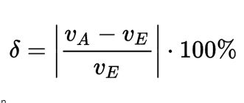

Penarikan Kesimpulan/Verifikasi (Conclusion Drawing/Verification)
Penarikan kesimpulan/verifikasi dapat dilihat dari hasil reduksi data yang disajikan dalam bentuk yang sederhana dan hanya berfokus pada Kesulitan Pemecahan Soal Pecahan Di Kelas lll SDN 060923. Penarikan kesimpulan searah dengan permasalahan yang telah dirumuskan oleh peneliti dan tujuan yang ingin dicapai oleh peneliti dalam penelitian.

3.6 Isu Etik
Isu etik digunakan dalam penelitian dimana siswa adalah siswa penelitian. Penelitian ini dilakukan di KELAS lll SDN 060923 bertujuan untuk mengetahui Tingkat kesulitan belajar siswa. Pada saat penelitian ini tidak berdampak negatif dan bermanfaat bagi peneliti, guru dan siswa di sekitar lingkungan sekolah. Hal ini dilakukan agar siswa tidak berada dalam tekanan selama wawancara. Narasumber yang dipilih untuk survei ditanya terlebih dahulu tentang kesediaan siswa untuk diwawancarai menjelaskan maksud dan tujuan penelitian.

BAB IV

HASIL PENELITIAN DAN PEMBAHASAN

4.1 Hasil Penelitian

4.1.1 Tingkat Kesulitan Yang Dialami Siswa Dalam Memecahkan Soal Pecahan Di Kelas III SDN 060923
Penelitian ini bertujuan untuk mengetahui tingkat kesulitan yang dialami oleh peserta didik dalam menyelesaikan soal cerita matematika pada materi pecahan di kelas III SDN 060923. Penelitian ini melibatkan 24 peserta didik sebagai siswa. Soal yang diberikan berjumlah 20 butir dan dikerjakan secara langsung di dalam kelas. Setiap jawaban benar diberi skor 1, sedangkan jawaban salah diberi skor 0. Skor akhir dari masing-masing siswa kemudian dikonversi menjadi nilai dalam skala 0–100 dengan rumus: nilai = (skor / 20) × 100. Berdasarkan hasil tersebut, peserta didik dikelompokkan ke dalam tiga kategori kemampuan, yaitu: kemampuan rendah (nilai 0–49), kemampuan sedang (nilai 50–79), dan kemampuan tinggi (nilai 80–100).
Tabel 4. 1 Data hasil Nilai Matematika
No | Nama Siswa | Skor | Nilai | Kelompok
1 | Ardiansyah Putra Tambunan | 9 | 90 | Tinggi
2 | Bianca Maureen. S | 8 | 80 | Tinggi
3 | Christian Imanuel Doloksaribu | 6 | 60 | Sedang
4 | Clara Kasi Br. Lumbantoruan | 7 | 70 | Sedang
5 | Eri Aditias Syahputra. S | 7 | 70 | Sedang

6 | Gabriel Theo | 9 | 90 | Tinggi
7 | Geby Anstasya Sinaga | 7 | 70 | Sedang
8 | Glen | 8 | 80 | Tinggi
9 | Habel Hasian Tobing | 7 | 70 | Sedang
10 | Hera Wati Br. Damanik | 7 | 70 | Sedang
11 | Insyani | 5 | 50 | Sedang
12 | Jesica Julianti Br. Sitorus | 9 | 90 | Tinggi
13 | Latifa Sakhi | 5 | 50 | Sedang
14 | Maria Calista Sitompul | 8 | 80 | Tinggi
15 | Nathania Yocelin Tampubolon | 7 | 70 | Sedang
16 | Naura Putri Salsabila | 6 | 60 | Sedang
17 | Nazwa | 10 | 100 | Tinggi
18 | Novita | 5 | 50 | Sedang
19 | Yuli Stevi Marpaung | 7 | 70 | Sedang
20 | Alifa Naila | 9 | 90 | Tinggi
21 | Shifa | 8 | 80 | Tinggi
22 | Arga | 6 | 60 | Sedang
23 | Rafa | 9 | 90 | Tinggi
24 | Akila | 7 | 70 | Sedang
Sumber Peneliti 2025
Berdasarkan batas kelompok di atas, maka peneliti mengelompokkan peserta didik sebagai berikut:
Tabel 4. 2 Pengelompokan Tingkat Kesulitan Peserta Didik
Kategori | Interval Nilai | Frekuensi | Persentase
Tinggi | 81–100 | 9 | 37,5%
Sedang | 61–80 | 11 | 45,8%
Rendah | ≤60 | 4 | 16,7%
Total |  | 24 | 100%

Berdasarkan tabel di atas, diketahui bahwa sebanyak 9 peserta didik (37,5%) termasuk dalam kategori kemampuan tinggi, 11 peserta didik (45,8%) berada pada kategori kemampuan sedang, dan 4 peserta didik (16,7%) tergolong dalam kategori kemampuan rendah. Untuk kebutuhan analisis lebih lanjut, khususnya dalam mengidentifikasi jenis kesulitan berdasarkan kesalahan menurut Newman (Newman Error), peneliti memilih 4 peserta didik dari kategori kemampuan rendah. Pemilihan ini dilakukan berdasarkan hasil nilai tes serta pertimbangan kemampuan peserta didik dalam mengomunikasikan proses berpikir siswa saat menyelesaikan soal. Selain itu, peneliti juga melakukan konsultasi dengan guru kelas guna memastikan bahwa peserta didik yang dipilih mampu memberikan penjelasan secara verbal. Dengan pendekatan ini, peneliti memperoleh siswa yang tepat untuk diwawancarai dan dianalisis lebih mendalam dalam konteks kesulitan menyelesaikan soal pecahan.
4.1.2 Kesulitan Peserta Didik Dalam Mengerjakan Soal Cerita Matematika Materi Pecahan
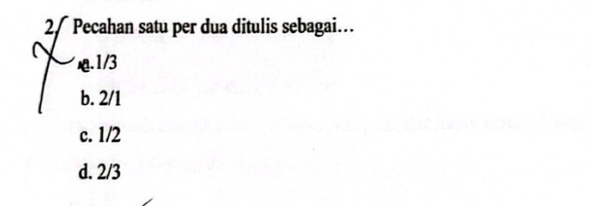
      - Analisis hasil kerja dan wawancara siswa 1

Pada soal kedua, Siswa memilih 1/2 sebagai jawaban. Apa yang menjadi alasan Siswa memilih angka tersebut? Apakah Siswa merasa pilihan lain, seperti 1/3, tidak sesuai dengan konteks soal?
Langkah selanjutnya dari proses mengerjakan soal adalah memecahkan masalah. Pada proses memecahkan masalah, peserta didik harus teliti dalam proses menghitung supaya jawaban yang ia tulis bisa sesuai dengan kunci jawaban. Pada saat wawancara, siswa 1 sama sekali tidak merasa bingung cara menghitung perkalian pecahan dengan bilangan. Siswa1 menjelasakan bahwa ia hanya mencoba cara berhitungdengan caranya dia sendiri. Langkah terakhir dalam pemecahan masalah iniadalah meninjau kembali jawaban yang sudah ditulis oleh siswa 1. Jawaban pada soal siswa 1 sudah benar.Pada saat wawancara, siswa 1 menjelaskan bahwa dia hanya melihat sekilas saja sebelum jawaban dikumpulkan ke meja guru. Siswa1 sudah cukup yakin dengan jawaban yang dia tulis di lembar jawabnya
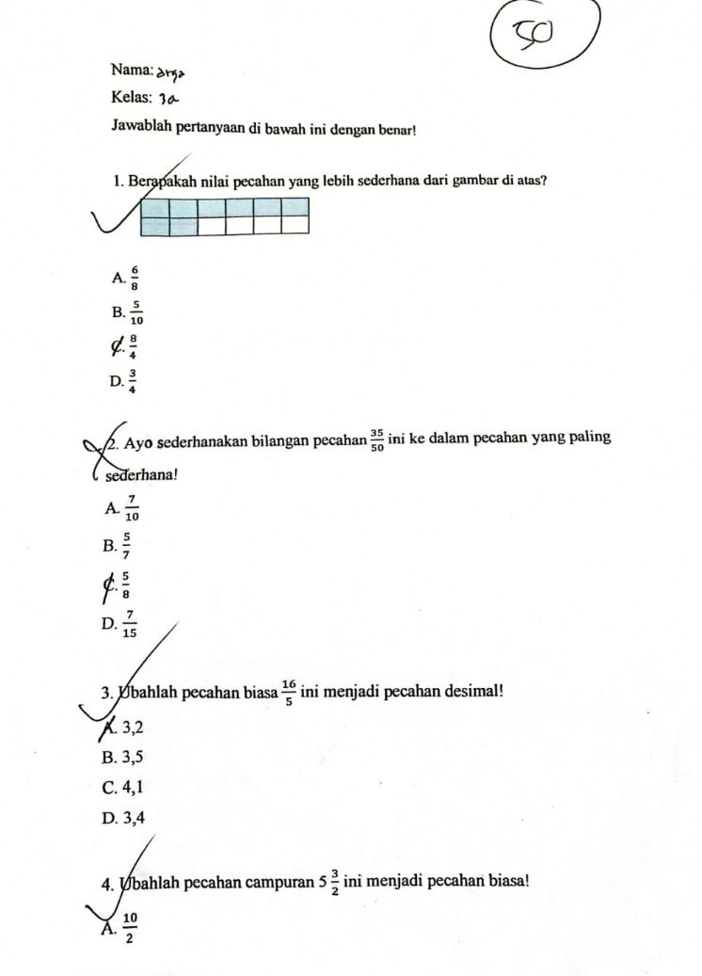
      - Analisis hasil kerja dan wawancara siswa 2

Pada soal keempat, Siswa memilih jawaban "Penyebut" untuk angka 5 dalam pecahan 5/8. Apa alasan Siswa memilih jawaban tersebut? Apakah Siswa memahami peran angka 5 dalam pecahan ini?
Berdasarkan wawancara, siswa 1 menjelaskan bahwa mereka memilih jawaban "Penyebut" untuk angka 5 dalam pecahan 5/8. Siswa mengaku sudah familiar dengan konsep pecahan, namun terkadang masih bingung membedakan antara pembilang dan penyebut, terutama ketika pecahan tersebut melibatkan angka yang lebih besar. Siswa menyadari bahwa angka 5 seharusnya adalah pembilang, tetapi dalam situasi ini, siswa merasa kurang yakin dalam memilih antara "Penyebut" dan "Pembilang" karena terkadang melihat angka tersebut sebagai bagian dari jumlah total. Siswa 1 mengungkapkan bahwa mereka mencoba untuk mengingat kembali materi yang sudah diajarkan di kelas tetapi masih terkendala saat memilih jawaban yang tepat.
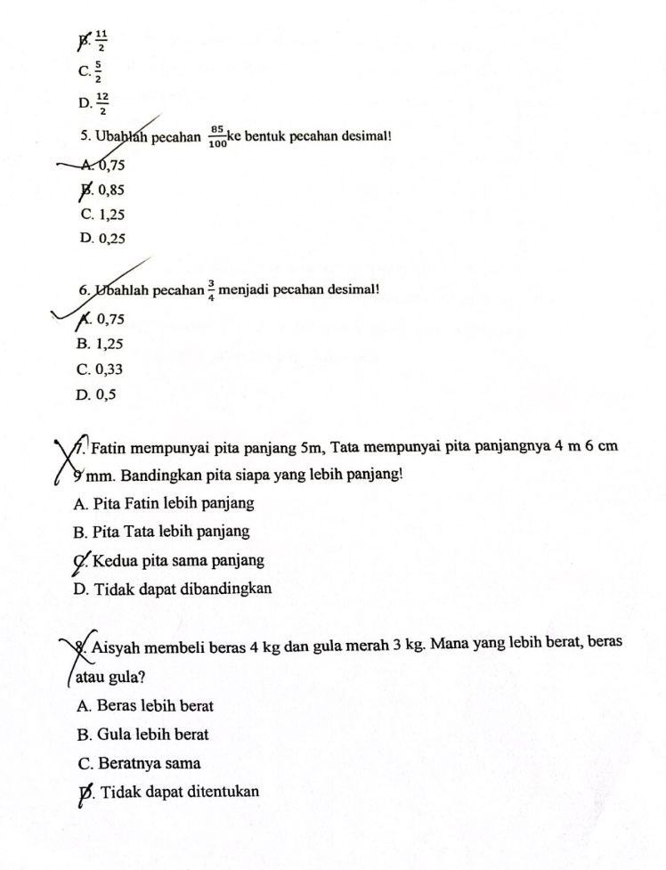
      - Analisis hasil kerja dan wawancara siswa 3

Pada soal kelima, Siswa memilih jawaban "C" untuk kedua pita sama panjang. Apa alasan Siswa memilih jawaban ini? Apakah Siswa mengerti peran angka 5 dalam pecahan tersebut?
Pada soal kelima, siswa memilih "C" untuk angka 4 m 5 cm 9 mm dalam pecahan. Siswa menjelaskan bahwa mereka merasa angka 4 m 5 cm 9 mm adalah bagian yang menunjukkan berapa banyak bagian yang diambil, sehingga merasa benar memilih C. Siswa 1 masih ingat cara guru mengajarkan konsep pembilang dan penyebut, namun kesulitan dalam membedakan mana yang harus digunakan dalam soal yang lebih rumit. Siswa mengatakan bahwa dia merasa harus memverifikasi lebih dulu di soal sebelumnya untuk memastikan pemahamannya.
      - Analisis hasil kerja dan wawancara siswa 4

Di soal kedelapan, siswa memilih jawaban “D” saat Aisyah membeli beras 4 kg dan gula merah 3 kg. Siswa beralasan bahwa meskipun jumlah kilogram beras dan gula merah berbeda, ia merasa tidak yakin apakah informasi tersebut cukup untuk menentukan mana yang lebih berat. Siswa berpendapat bahwa mungkin ada faktor lain seperti jenis bahan atau kepadatan yang memengaruhi beratnya, sehingga ia memilih opsi “Tidak dapat ditentukan.”
Namun, dari hasil wawancara, terlihat bahwa siswa masih belum memahami bahwa satuan kilogram menunjukkan ukuran berat yang dapat dibandingkan secara langsung. Siswa hanya menggunakan logika perkiraan tanpa mengaitkan satuan berat dengan nilai numeriknya. Ini menunjukkan bahwa siswa belum sepenuhnya memahami konsep perbandingan berat berdasarkan satuan ukuran yang sama.

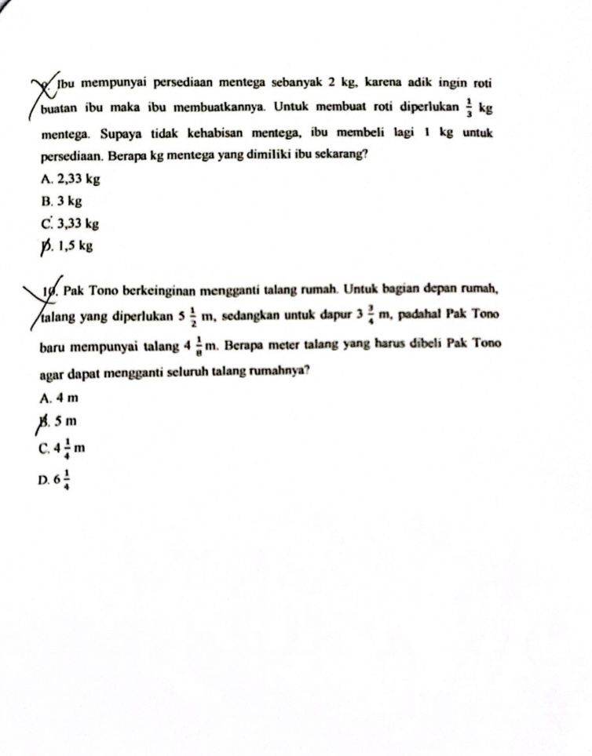
      - Analisis hasil kerja dan wawancara siswa 5

Di soal kesembilan, siswa memilih jawaban “D” ketika Ibu mempunyai persediaan mentega sebanyak 2 kg, menggunakan ( 1/3 ) kg untuk membuat roti, lalu membeli lagi 1 kg mentega. Siswa beralasan bahwa setelah digunakan untuk membuat roti, jumlah mentega berkurang, namun ia kurang memperhatikan bahwa Ibu juga membeli lagi 1 kg. Siswa merasa bingung antara operasi penjumlahan dan pengurangan yang harus dilakukan.
Berdasarkan wawancara, siswa mengira bahwa karena ada proses penggunaan dan pembelian, hasil akhirnya tidak bisa ditentukan secara pasti, sehingga memilih “1,5 kg” yang dianggap perkiraan. Hal ini menunjukkan bahwa siswa belum memahami secara utuh konsep operasi campuran pada bilangan pecahan dan desimal. Siswa belum mampu mengintegrasikan proses pengurangan (2 1/3) dan penjumlahan (+1) secara berurutan untuk mendapatkan hasil akhir 2,67 kg (dibulatkan menjadi 2,67 atau 2,7 kg).
Meskipun begitu, siswa sudah menunjukkan adanya upaya berpikir logis bahwa jumlah mentega akan berkurang karena digunakan dan bertambah karena dibeli. Hanya saja, strategi perhitungan yang digunakan belum sistematis dan masih berdasarkan perkiraan.

- Analisis hasil kerja dan wawancara siswa 5

Di soal kesepuluh, siswa memilih jawaban “B” ketika Pak Tono ingin mengganti talang rumah dengan panjang talang bagian depan 5½ m, bagian dapur 3¾ m, dan Pak Tono baru memiliki 4⅛ m talang. Siswa menjelaskan bahwa ia memperkirakan jumlah total talang yang dibutuhkan tanpa benar-benar menghitung secara tepat. Menurut siswa, karena angka-angkanya besar, ia memilih angka yang dirasa paling mendekati hasil penjumlahan, yaitu 5 m, meskipun sebenarnya hasil yang benar adalah 5⅛ m.
Dari wawancara diketahui bahwa siswa belum sepenuhnya memahami cara menjumlahkan bilangan pecahan campuran dengan penyebut berbeda. Ia lebih mengandalkan strategi perkiraan dengan membulatkan angka pecahan ke bilangan bulat terdekat. Hal ini menunjukkan bahwa siswa sudah memiliki intuisi terhadap konsep penjumlahan, tetapi masih lemah dalam penerapan prosedural operasi pecahan.
Selain itu, siswa juga belum mengaitkan antara total kebutuhan talang dan jumlah talang yang sudah dimiliki. Ia hanya fokus pada sebagian informasi soal tanpa memperhitungkan proses pengurangan dari total kebutuhan dikurangi persediaan. Kesalahan ini menunjukkan bahwa siswa masih perlu bimbingan dalam membaca soal cerita secara menyeluruh sebelum menentukan operasi hitung yang tepat.
Berdasarkan wawancara, siswa memiliki pemahaman yang cukup baik tentang konsep pecahan, namun sering mengalami kebingungan saat memecahkan soal yang lebih kompleks atau saat penyederhanaan pecahan diperlukan. siswa cenderung menggunakan strategi visualisasi untuk membantu menjawab soal, tetapi masih membutuhkan lebih banyak latihan untuk meningkatkan ketelitian dalam menghitung dan memahami konsep pembilang dan penyebut, serta cara menyederhanakan pecahan dengan benar. Subjek juga menyadari bahwa mereka perlu lebih berhati-hati dalam memeriksa setiap langkah sebelum menjawab soal, meskipun mereka merasa cukup yakin dengan jawaban yang telah ditulis.

4.1.3 Analisis Tingkat Kesulitan Soal
Untuk mengetahui tingkat kesulitan setiap butir soal, peneliti melakukan analisis terhadap persentase siswa yang menjawab salah pada setiap nomor soal. Analisis ini penting untuk mengidentifikasi soal mana yang paling sulit dikerjakan oleh siswa.
Tabel 4. 3 Distribusi Kesalahan Siswa Per Nomor Soal
No. Soal | Materi | Jumlah Siswa Salah | Persentase Kesalahan | Tingkat Kesulitan
1 | Konsep dasar pecahan | 8 | 33,3% | Sedang
2 | Penulisan pecahan | 15 | 62,5% | Tinggi
3 | Representasi visual pecahan | 12 | 50,0% | Sedang
4 | Identifikasi pembilang | 16 | 66,7% | Sangat Tinggi
5 | Identifikasi penyebut | 14 | 58,3% | Tinggi
6 | Soal cerita cokelat | 13 | 54,2% | Tinggi
7 | Konsep pembilang | 17 | 70,8% | Sangat Tinggi
8 | Penyederhanaan pecahan 6/9 | 11 | 45,8% | Sedang
9 | Penyederhanaan pecahan 9/12 | 18 | 75,0% | Sangat Tinggi
10 | Penyederhanaan pecahan 8/4 | 19 | 79,2% | Sangat Tinggi
Sumber: Data Penelitian, 2025
Kriteria Tingkat Kesulitan:
- Sangat Tinggi: > 70% siswa salah
- Tinggi: 55-70% siswa salah
- Sedang: 30-54% siswa salah
- Rendah: < 30% siswa salah
Berdasarkan Tabel 4.3, dapat diketahui bahwa soal nomor 10 merupakan soal yang paling sulit dengan tingkat kesalahan 79,2%, diikuti oleh soal nomor 9 (75,0%) dan soal nomor 7 (70,8%). Ketiga soal tersebut termasuk dalam kategori sangat tinggi. Sementara itu, soal nomor 1 merupakan soal yang paling mudah dengan tingkat kesalahan hanya 33,3%.

4.1.4 Analisis Kesulitan Berdasarkan Newman Error Analysis
Newman Error Analysis merupakan metode analisis yang mengidentifikasi lima jenis kesalahan yang dapat dilakukan siswa dalam menyelesaikan soal matematika. Kelima jenis kesalahan tersebut adalah: (1) Reading Error (kesalahan membaca), (2) Comprehension Error (kesalahan memahami), (3) Transformation Error (kesalahan transformasi), (4) Process Skills Error (kesalahan keterampilan proses), dan (5) Encoding Error (kesalahan penulisan jawaban).
1. Soal Nomor 1: Konsep Dasar Pecahan
Soal nomor 1 berbunyi: "Bagian dari suatu benda yang dibagi sama besar disebut..." dengan pilihan jawaban: a. Gambar, b. Warna, c. Pecahan, d. Ukuran.
Tabel 4. 4 Newman Error Analysis Soal Nomor 1
Jenis Kesalahan Newman | Frekuensi | Persentase | Deskripsi Kesalahan
Reading Error | 1 | 4,2% | Siswa salah membaca kata "benda" menjadi "bunga"
Comprehension Error | 3 | 12,5% | Tidak memahami maksud "dibagi sama besar" dalam konteks pecahan
Transformation Error | 2 | 8,3% | Tidak dapat mengubah kalimat soal ke konsep pecahan
Process Skills Error | 1 | 4,2% | Salah dalam memilih jawaban yang tepat
Encoding Error | 1 | 4,2% | Salah dalam menuliskan jawaban akhir
Total Kesalahan | 8 | 33,3%
Sumber: Data Penelitian, 2025
2. Soal Nomor 2: Penulisan Pecahan
Soal nomor 2 berbunyi: "Pecahan satu per dua ditulis sebagai..." dengan pilihan jawaban: a. 1/3, b. 2/1, c. 1/2, d. 2/3.
Tabel 4. 5 Newman Error Analysis Soal Nomor 2
Jenis Kesalahan Newman | Frekuensi | Persentase | Deskripsi Kesalahan
Reading Error | 2 | 8,3% | Salah membaca "satu per dua"
Comprehension Error | 6 | 25,0% | Tidak memahami konsep "per" dalam pecahan
Transformation Error | 4 | 16,7% | Tidak dapat mengubah kata menjadi simbol pecahan
Process Skills Error | 2 | 8,3% | Salah menentukan posisi pembilang dan penyebut
Encoding Error | 1 | 4,2% | Salah menuliskan bentuk pecahan
Total Kesalahan | 15 | 62,5%
Sumber: Data Penelitian, 2025
3. Soal Nomor 3: Representasi Visual Pecahan
Soal nomor 3 menyajikan gambar pizza yang dibagi menjadi 4 bagian dengan pertanyaan: "Jika sebuah pizza dibagi menjadi 4 bagian sama besar, maka setiap bagian disebut..." dengan pilihan jawaban: a. 1/2, b. 1/4, c. 3/4, d. 1/3.
Tabel 4. 6 Newman Error Analysis Soal Nomor 3
Jenis Kesalahan Newman | Frekuensi | Persentase | Deskripsi Kesalahan
Reading Error | 1 | 4,2% | Salah membaca informasi pada gambar
Comprehension Error | 5 | 20,8% | Tidak memahami hubungan gambar dengan pecahan
Transformation Error | 3 | 12,5% | Tidak dapat mengubah informasi visual ke pecahan
Process Skills Error | 2 | 8,3% | Salah menghitung bagian dari keseluruhan
Encoding Error | 1 | 4,2% | Salah menuliskan pecahan
Total Kesalahan | 12 | 50,0%
Sumber: Data Penelitian, 2025
4. Soal Nomor 4: Identifikasi Pembilang
Soal nomor 4 berbunyi: "Dalam pecahan 3/5, angka 3 disebut..." dengan pilihan jawaban: a. Penyebut, b. Satuan, c. Pembilang, d. Hasil.
Tabel 4. 7 Newman Error Analysis Soal Nomor 4
Jenis Kesalahan Newman | Frekuensi | Persentase | Deskripsi Kesalahan
Reading Error | 1 | 4,2% | Salah membaca angka dalam pecahan
Comprehension Error | 7 | 29,2% | Tidak memahami posisi angka dalam pecahan
Transformation Error | 4 | 16,7% | Tidak dapat mengidentifikasi pembilang
Process Skills Error | 3 | 12,5% | Keliru membedakan pembilang dan penyebut
Encoding Error | 1 | 4,2% | Salah menuliskan istilah
Total Kesalahan | 16 | 66,7%
Sumber: Data Penelitian, 2025
5. Soal Nomor 5: Identifikasi Penyebut
Soal nomor 5 berbunyi: "Dalam pecahan 3/5, angka 5 disebut..." dengan pilihan jawaban: a. Pembilang, b. Penyebut, c. Jumlah, d. Bagian.

Tabel 4. 8 Newman Error Analysis Soal Nomor 5
Jenis Kesalahan Newman | Frekuensi | Persentase | Deskripsi Kesalahan
Reading Error | 1 | 4,2% | Salah membaca angka penyebut
Comprehension Error | 6 | 25,0% | Tidak memahami fungsi penyebut
Transformation Error | 4 | 16,7% | Keliru mengartikan posisi angka 5
Process Skills Error | 2 | 8,3% | Salah mengidentifikasi istilah
Encoding Error | 1 | 4,2% | Salah menuliskan jawaban
Total Kesalahan | 14 | 58,3%
Sumber: Data Penelitian, 2025
6. Soal Nomor 6: Soal Cerita Cokelat
Soal nomor 6 menyajikan gambar cokelat yang dibagi menjadi 8 bagian dengan pertanyaan: "Jika sebuah cokelat dibagi menjadi 8 bagian, dan kamu makan 3 bagian, maka bagian yang dimakan adalah..." dengan pilihan jawaban: a. 3/5, b. 3/8, c. 5/8, d. 1/3.
Tabel 4. 9 Newman Error Analysis Soal Nomor 6
Jenis Kesalahan Newman | Frekuensi | Persentase | Deskripsi Kesalahan
Reading Error | 2 | 8,3% | Salah membaca informasi dalam soal cerita
Comprehension Error | 5 | 20,8% | Tidak memahami konteks cerita
Transformation Error | 4 | 16,7% | Tidak dapat mengubah cerita ke bentuk pecahan
Process Skills Error | 1 | 4,2% | Salah menentukan pembilang dan penyebut
Encoding Error | 1 | 4,2% | Salah menuliskan pecahan
Total Kesalahan | 13 | 54,2%
Sumber: Data Penelitian, 2025
7. Soal Nomor 7: Konsep Pembilang
Soal nomor 7 berbunyi: "Bagian dari pecahan yang menunjukkan jumlah bagian yang diambil disebut..." dengan pilihan jawaban: a. Penyebut, b. Pembilang, c. Bilangan, d. Potongan.
Tabel 4. 10 Newman Error Analysis Soal Nomor 7
Jenis Kesalahan Newman | Frekuensi | Persentase | Deskripsi Kesalahan
Reading Error | 2 | 8,3% | Salah membaca kalimat soal
Comprehension Error | 8 | 33,3% | Tidak memahami definisi pembilang
Transformation Error | 4 | 16,7% | Tidak dapat menghubungkan definisi dengan istilah
Process Skills Error | 2 | 8,3% | Keliru memilih antara pembilang dan penyebut
Encoding Error | 1 | 4,2% | Salah menuliskan istilah
Total Kesalahan | 17 | 70,8%
Sumber: Data Penelitian, 2025
8. Soal Nomor 8: Penyederhanaan Pecahan 6/9
Soal nomor 8 berbunyi: "Pecahan 6/9 jika disederhanakan menjadi..." dengan pilihan jawaban yang tersedia.
Tabel 4. 11 Newman Error Analysis Soal Nomor 8
Jenis Kesalahan Newman | Frekuensi | Persentase | Deskripsi Kesalahan
Reading Error | 1 | 4,2% | Salah membaca angka dalam pecahan
Comprehension Error | 3 | 12,5% | Tidak memahami konsep penyederhanaan
Transformation Error | 2 | 8,3% | Tidak dapat menentukan FPB
Process Skills Error | 4 | 16,7% | Salah dalam proses pembagian
Encoding Error | 1 | 4,2% | Salah menuliskan hasil akhir
Total Kesalahan | 11 | 45,8%
Sumber: Data Penelitian, 2025
9. Soal Nomor 9: Penyederhanaan Pecahan 9/12
Soal nomor 9 berbunyi: "Pecahan 9/12 jika disederhanakan menjadi..." dengan pilihan jawaban yang tersedia.

Tabel 4. 12 Newman Error Analysis Soal Nomor 9
Jenis Kesalahan Newman | Frekuensi | Persentase | Deskripsi Kesalahan
Reading Error | 1 | 4,2% | Salah membaca pecahan
Comprehension Error | 5 | 20,8% | Tidak memahami langkah penyederhanaan
Transformation Error | 6 | 25,0% | Tidak dapat mencari FPB dengan benar
Process Skills Error | 5 | 20,8% | Salah dalam proses perhitungan
Encoding Error | 1 | 4,2% | Salah menuliskan hasil
Total Kesalahan | 18 | 75,0%
Sumber: Data Penelitian, 2025
10. Soal Nomor 10: Penyederhanaan Pecahan 8/4
Soal nomor 10 berbunyi: "Pecahan 8/4 jika disederhanakan menjadi..." dengan pilihan jawaban yang tersedia.
Tabel 4. 13 Newman Error Analysis Soal Nomor 10
Jenis Kesalahan Newman | Frekuensi | Persentase | Deskripsi Kesalahan
Reading Error | 1 | 4,2% | Salah membaca pecahan tidak wajar
Comprehension Error | 6 | 25,0% | Tidak memahami pecahan yang lebih besar dari 1
Transformation Error | 7 | 29,2% | Tidak dapat menyederhanakan ke bilangan bulat
Process Skills Error | 4 | 16,7% | Salah dalam proses pembagian
Encoding Error | 1 | 4,2% | Salah menuliskan bilangan bulat
Total Kesalahan | 19 | 79,2%
Sumber: Data Penelitian, 2025

Rekapitulasi Newman Error Analysis
Berdasarkan analisis terhadap kesepuluh soal yang telah dikerjakan oleh 24 siswa, diperoleh rekapitulasi Newman Error Analysis sebagaimana tersaji dalam tabel berikut:

Tabel 4. 14 Rekapitulasi Newman Error Analysis Keseluruhan Soal
Jenis Kesalahan Newman | Total Frekuensi | Persentase dari Total Kesalahan | Persentase dari Total Siswa
Reading Error | 13 | 9,0% | 5,4%
Comprehension Error | 54 | 37,5% | 22,5%
Transformation Error | 41 | 28,5% | 17,1%
Process Skills Error | 30 | 20,8% | 12,5%
Encoding Error | 6 | 4,2% | 2,5%
Total | 144 | 100% | 60,0%
Sumber: Data Penelitian, 2025
Data pada Tabel 4.14 menunjukkan bahwa dari total 240 kemungkinan jawaban (24 siswa × 10 soal), terdapat 144 kesalahan atau sekitar 60% dari total jawaban. Comprehension Error merupakan jenis kesalahan yang paling dominan dengan persentase 37,5% dari total kesalahan atau 22,5% dari total siswa. Hal ini menunjukkan bahwa sebagian besar siswa mengalami kesulitan dalam memahami maksud soal.
Untuk mengetahui pola kesalahan yang dilakukan oleh siswa dengan kemampuan yang berbeda, peneliti melakukan analisis distribusi Newman Error berdasarkan tingkat kemampuan siswa.
Tabel 4. 15 Distribusi Newman Error Berdasarkan Tingkat
Kemampuan Siswa
Jenis Kesalahan | Kemampuan Rendah (4 siswa) | Kemampuan Sedang  (11 siswa)
 | Frekuensi | %
Reading Error | 7 | 17,5%
Comprehension Error | 14 | 35,0%
Transformation Error | 9 | 22,5%
Process Skills Error | 7 | 17,5%
Encoding Error | 3 | 7,5%
Total | 40 | 100%
Sumber: Data Penelitian, 2025
Berdasarkan Tabel 4.15, dapat diketahui bahwa siswa dengan kemampuan rendah memiliki persentase kesalahan yang lebih tinggi pada semua kategori Newman Error dibandingkan dengan siswa berkemampuan sedang dan tinggi. Siswa berkemampuan rendah paling banyak melakukan Comprehension Error (35,0%), diikuti oleh Transformation Error (22,5%) dan Reading Error (17,5%).

4.1.3 Bentuk-Bentuk Kesulitan Yang Dialami Oleh Peserta Didik Kelas
Deskripsi bentuk-bentuk kesulitan yang ditemukan oleh penulis dalam penelitian ini dihimpun dari tes soal-soal pengerjaan pecahan dalam bentuk soal pilihan bergsiswa dan wawancara dengan peserta didik meliputi :

Kesulitan-Kesulitan Peserta Didik dalam Menyelesaikan Soal Pecahan
Soal yang diujikan kepada peserta didik dirancang sebagai alat tes evaluasi, yang mencakup materi pecahan dalam bentuk soal kontekstual atau soal cerita. Soal-soal ini menjadi instrumen utama dalam penelitian untuk mengetahui tingkat kesulitan peserta didik dalam memahami dan menyelesaikan operasi pecahan dalam situasi kehidupan sehari-hari. Setelah peserta didik menyelesaikan soal, hasilnya diberi skor sesuai dengan kunci jawaban dan pedoman penilaian yang telah ditentukan. Skor tersebut kemudian menjadi data awal untuk menganalisis kesulitan yang dihadapi peserta didik dalam memahami konsep pecahan, terutama ketika diaplikasikan dalam bentuk soal cerita.
Adapun langkah-langkah yang dilakukan untuk mengidentifikasi kesulitan tersebut adalah sebagai berikut:
  - Skor hasil tes disusun dalam bentuk tabel, dimulai dari nilai tertinggi hingga terendah. Penyusunan ini bertujuan untuk mengetahui sebaran nilai serta melihat posisi masing-masing peserta didik dalam menjawab soal.
  - Dari tabel tersebut, ditafsirkan presentase penguasaan materi secara umum serta kemampuan peserta didik dalam menjawab tiap nomor soal. Analisis ini dilakukan untuk mengetahui pada nomor soal mana peserta didik mengalami kesalahan terbanyak.
  - Dibuat tabel nilai hasil tes, yang menunjukkan rincian pencapaian peserta didik terhadap seluruh butir soal.
  - Dilakukan analisis kesulitan berdasarkan tiap nomor soal, yang kemudian disajikan dalam bentuk tabel kesalahan peserta didik. Tabel ini memuat jenis kesalahan yang dilakukan, seperti kesalahan dalam memahami kalimat soal, salah menerapkan operasi hitung pecahan, hingga kesalahan konsep matematika.
  - Perhitungan persentase kesulitan soal dilakukan berdasarkan jumlah kesalahan peserta didik pada masing-masing soal. Jenis-jenis kesulitan yang dihadapi peserta didik kemudian diklasifikasikan untuk mengetahui proporsi dominan kesalahan. Dengan menggunakan skor tiap peserta didik pada masing-masing soal, dapat diukur sejauh mana tingkat kesulitan yang siswa hadapi dalam menyelesaikan soal pecahan tersebut.
Tabel 4. 16 Kesalahan Peserta Didik dalam Menyelesaikan Soal Nomor 2
No. Soal | Jenis Kesalahan | Frekuensi (F) | Persentase (%)
2 | Tidak dapat mengubah kalimat menjadi bentuk pecahan yang benar | 6 | 25,0%
2 | Kesulitan menentukan penyebut dan pembilang pada pecahan | 7 | 29,2%
2 | Salah dalam menentukan operasi hitung yang tepat | 9 | 37,5%
2 | Tidak bisa menyelesaikan pecahan secara bertahap (langkah-langkah yang benar) | 3 | 12,5%

Begitu juga halnya dengan soal nomor 4, untuk menjawab soal tersebut, peserta didik harus memahami beberapa hal terlebih dahulu, seperti:
  - Apa yang ditanyakan – Peserta didik perlu mengetahui bahwa soal ini berkaitan dengan pecahan, dan yang diminta adalah untuk mengenali bagian-bagian dalam pecahan, yakni pembilang dan penyebut.
  - Apa yang diketahui – Dalam soal ini, diketahui bahwa terdapat pecahan 3/5, yang berarti angka 3 adalah pembilang dan angka 5 adalah penyebut.
  - Operasi hitung yang digunakan – Peserta didik perlu mengetahui bahwa soal ini tidak memerlukan operasi hitung kompleks, melainkan pemahaman tentang konsep pecahan.
Kesalahan ini mirip dengan kesalahan yang ditemukan dalam soal nomor 1, yang menunjukkan bahwa peserta didik belum sepenuhnya menguasai konsep dasar pecahan, meskipun soal tersebut relatif mudah.
Untuk lebih jelasnya, temuan ini akan disajikan dalam bentuk tabel sebagai berikut:
Tabel 4. 17 Kesalahan Peserta Didik dalam Menyelesaikan Soal Nomor 4
No. Soal | Jenis Kesalahan | Frekuensi (F) | Persentase (%)
4 | Tidak dapat mengubah kalimat menjadi bentuk pecahan yang benar | 6 | 25,0%
4 | Kesulitan menentukan pembilang dan penyebut dalam pecahan 3/5 | 7 | 29,2%
4 | Salah dalam mengidentifikasi pembilang dan penyebut pecahan 3/5 | 6 | 25,0%
4 | Tidak dapat menentukan operasi hitung yang tepat | 5 | 20,8%

Dengan demikian, analisis ini menunjukkan bahwa peserta didik mengalami kesulitan dalam memahami soal, mengidentifikasi bagian-bagian pecahan, serta memilih langkah pengerjaan yang tepat.
Begitu juga halnya dengan soal nomor 5, untuk menjawab soal tersebut, peserta didik harus memahami beberapa hal terlebih dahulu, seperti:
        - Apa yang ditanyakan – Peserta didik perlu memahami bahwa soal ini meminta mereka untuk mengenali angka 5 dalam pecahan 3/5, dan menyebutkan istilah yang tepat untuk angka tersebut, yaitu penyebut.
        - Apa yang diketahui – Dalam soal ini, telah diberikan bentuk pecahan 3/5, di mana angka 3 merupakan pembilang (menunjukkan bagian yang diambil), dan angka 5 merupakan penyebut (menunjukkan jumlah bagian keseluruhan yang sama besar).
        - Operasi hitung yang digunakan – Soal ini tidak memerlukan perhitungan matematis, melainkan hanya membutuhkan pemahaman konsep tentang bagian-bagian dalam pecahan.
Namun, berdasarkan hasil tes, masih ditemukan bahwa banyak peserta didik belum mampu mengidentifikasi posisi penyebut secara tepat. Beberapa dari mereka mengira angka 5 adalah pembilang, atau menyamakannya dengan jumlah bagian yang diambil, bukan bagian keseluruhan. Kesalahan ini menunjukkan bahwa pemahaman konsep pecahan secara mendasar masih perlu ditingkatkan, terutama dalam membedakan istilah pembilang dan penyebut.
Untuk lebih jelasnya, temuan ini akan disajikan dalam bentuk tabel sebagai berikut:
Tabel 4. 18 Kesalahan Peserta Didik dalam Menyelesaikan Soal Nomor 5
No. Soal | Jenis Kesalahan | Frekuensi (F) | Persentase (%)
5 | Salah mengartikan angka 5 sebagai pembilang, bukan penyebut | 6 | 33,3%
5 | Tidak memahami istilah "penyebut" dalam pecahan | 7 | 29,2%
5 | Menjawab secara acak tanpa memahami makna dari bagian pecahan | 6 | 25,0%
5 | Menganggap angka 5 adalah jumlah bagian yang dimakan, bukan bagian keseluruhan | 3 | 12,5%

Dengan demikian, analisis ini menunjukkan bahwa peserta didik mengalami kesulitan dalam mengenali istilah matematika dasar dalam pecahan, terutama dalam mengidentifikasi posisi penyebut. Meskipun soal ini bersifat langsung dan tidak melibatkan operasi hitung, namun tetap memerlukan penguasaan konsep yang kuat.
Begitu juga halnya dengan soal nomor 6, untuk menjawab soal ini, peserta didik harus memahami dan mampu mengaitkan informasi kontekstual dari cerita dengan bentuk pecahan yang sesuai. Soal ini menyajikan situasi nyata, yaitu cokelat yang dibagi menjadi 8 bagian, dan 3 bagian dimakan. Artinya, peserta didik diminta untuk menyatakan bagian yang dimakan dalam bentuk pecahan, yaitu 3/8.
              - Apa yang ditanyakan – Peserta didik perlu mengidentifikasi bahwa yang ditanyakan adalah berapa bagian dari cokelat yang dimakan, dalam bentuk pecahan.
              - Apa yang diketahui – Informasi yang diketahui adalah: seluruh cokelat dibagi menjadi 8 bagian (menunjukkan penyebut), dan yang dimakan sebanyak 3 bagian (menunjukkan pembilang).
        - Operasi hitung yang digunakan – Soal ini sebenarnya tidak memerlukan operasi hitung kompleks, tetapi memerlukan kemampuan dalam memahami informasi cerita dan mengubahnya ke bentuk pecahan yang benar, yaitu pembilang per penyebut.
Namun, masih banyak peserta didik yang mengalami kesulitan dalam memahami cerita tersebut dan mengubah informasi ke bentuk pecahan yang tepat. Beberapa di antara mereka memilih jawaban 3/5 atau 1/3, yang tidak sesuai dengan informasi yang diberikan. Kesalahan ini menunjukkan bahwa peserta didik belum sepenuhnya menguasai kemampuan transformasi informasi kontekstual ke dalam representasi matematis, khususnya pecahan.
Tabel 4. 19 Kesalahan Peserta Didik dalam Menyelesaikan Soal Nomor 6
No. Soal | Jenis Kesalahan | Frekuensi (F) | Persentase (%)
6 | Salah mengubah informasi cerita menjadi bentuk pecahan yang benar | 7 | 29,2%
6 | Menganggap jumlah bagian yang dimakan sebagai penyebut | 6 | 25,0%
6 | Bingung membedakan antara bagian keseluruhan dan bagian yang diambil | 8 | 33,3%
6 | Menjawab tanpa mempertimbangkan konteks cerita | 3 | 12,5%

Dengan demikian, analisis ini menunjukkan bahwa peserta didik mengalami kesulitan dalam menginterpretasi soal cerita dan mengubahnya ke dalam bentuk pecahan yang benar. Hal ini perlu menjadi perhatian guru dalam memberikan latihan soal-soal kontekstual dan memperkuat pemahaman dasar pecahan melalui pendekatan visual dan konkret agar lebih mudah dipahami oleh peserta didik.
Begitu juga halnya dengan soal nomor 7, untuk menjawab soal tersebut, peserta didik harus memahami beberapa hal terlebih dahulu, seperti:
              - Apa yang ditanyakan – Peserta didik perlu mengetahui bahwa soal ini menanyakan bagian dari pecahan yang menunjukkan jumlah bagian yang diambil, yang dalam istilah pecahan disebut pembilang.
              - Apa yang diketahui – Dalam konteks umum pecahan, misalnya 3/5, angka 3 adalah pembilang (bagian yang diambil) dan 5 adalah penyebut (jumlah seluruh bagian sama besar).
              - Operasi hitung yang digunakan – Soal ini tidak memerlukan perhitungan numerik, melainkan pemahaman konsep dasar pecahan, khususnya terminologi.
Kesalahan yang muncul pada soal ini menunjukkan bahwa beberapa peserta didik belum mampu membedakan dengan tepat antara pembilang dan penyebut. Meskipun tergolong soal konseptual yang sederhana, hasil jawaban memperlihatkan bahwa penguasaan terminologi dasar pecahan masih belum merata.
Untuk lebih jelasnya, temuan ini akan disajikan dalam bentuk tabel sebagai berikut:

Tabel 4. 20 Kesalahan Peserta Didik dalam Menyelesaikan Soal Nomor 7
No. Soal | Jenis Kesalahan | Frekuensi (F) | Persentase (%)
7 | Tidak memahami istilah “jumlah bagian yang diambil” dalam konteks pecahan | 5 | 20,8%
7 | Keliru membedakan antara pembilang dan penyebut | 7 | 29,2%
7 | Mengira bahwa pembilang berarti “jumlah bagian yang belum diambil” | 6 | 25,0%
7 | Menjawab berdasarkan tebakan, tanpa pemahaman terhadap konsep pecahan dasar | 6 | 25,0%

Dengan demikian, analisis ini menunjukkan bahwa peserta didik mengalami kesulitan dalam memahami terminologi matematika dasar yang berkaitan dengan pecahan, serta masih terdapat miskonsepsi dalam membedakan fungsi antara pembilang dan penyebut. Pemahaman yang kuat terhadap istilah-istilah dasar pecahan perlu lebih ditekankan dalam proses pembelajaran.
Begitu juga halnya dengan soal nomor 9, untuk menjawab soal ini, peserta didik harus memahami beberapa hal penting sebagai berikut:
        - Apa yang ditanyakan – Soal meminta peserta didik untuk menyederhanakan pecahan 9/12 menjadi bentuk paling sederhana.
  - Apa yang diketahui – Diketahui bahwa pecahan yang harus disederhanakan adalah 9/12, dan peserta didik seharusnya mengetahui bahwa langkah pertama dalam menyederhanakan adalah mencari faktor persekutuan terbesar (FPB) dari pembilang dan penyebut, yaitu 3.
  - Operasi hitung yang digunakan – Operasi yang digunakan meliputi pembagian pembilang dan penyebut dengan FPB, yakni 9 ÷ 3 = 3 dan 12 ÷ 3 = 4, sehingga hasil akhir adalah 3/4.
Kesalahan yang dilakukan peserta didik menunjukkan bahwa sebagian besar belum memahami konsep FPB dan bagaimana menerapkannya untuk menyederhanakan pecahan. Beberapa peserta masih menyamakan penyederhanaan dengan pembagian biasa atau hanya menebak tanpa proses yang benar.
Untuk lebih jelasnya, temuan ini disajikan dalam bentuk tabel berikut:
Tabel 4. 21 Kesalahan Peserta Didik dalam Menyelesaikan Soal Nomor 9
No. Soal | Jenis Kesalahan | Frekuensi (F) | Persentase (%)
9 | Tidak mengetahui cara mencari FPB dari pembilang dan penyebut | 7 | 29,2%
9 | Menyederhanakan pecahan tanpa langkah yang benar (hanya menebak hasil) | 6 | 25,0%
9 | Salah dalam membagi pembilang dan penyebut dengan bilangan yang bukan FPB | 5 | 20,8%
9 | Tidak menyederhanakan pecahan sama sekali, menjawab dengan angka awal (9/12) | 6 | 25,0%

Dari tabel di atas dapat disimpulkan bahwa mayoritas peserta didik belum menguasai strategi menyederhanakan pecahan, baik dari segi konsep maupun langkah pengerjaannya. Hal ini mensiswakan perlunya penguatan pemahaman tentang FPB dan latihan penyederhanaan pecahan yang lebih terstruktur.
Begitu juga halnya dengan soal nomor 10, peserta didik perlu memahami hal-hal mendasar berikut sebelum menjawab soal tersebut:
        - Apa yang ditanyakan – Soal ini meminta peserta didik untuk menyederhanakan pecahan 8/4 ke bentuk paling sederhana.
        - Apa yang diketahui – Diketahui pecahan 8/4, yang merupakan pecahan tidak wajar (pembilang lebih besar dari penyebut), dan harus disederhanakan dengan membagi pembilang dan penyebut menggunakan bilangan yang sama (dalam hal ini, 4).
        - Operasi hitung yang digunakan – Penyederhanaan dilakukan dengan membagi pembilang dan penyebut dengan FPB, yakni 4. Maka: 8 ÷ 4 = 2 dan 4 ÷ 4 = 1, hasil akhirnya adalah 2/1 atau cukup ditulis 2.
Namun, hasil analisis menunjukkan bahwa beberapa peserta didik tidak memahami bahwa pecahan seperti 8/4 dapat disederhanakan menjadi bilangan bulat, dan sebagian lainnya keliru dalam membagi atau bahkan tidak menyederhanakan sama sekali. Ini menunjukkan bahwa pemahaman terhadap konsep pecahan tak wajar dan penyederhanaannya masih lemah. Untuk lebih jelasnya, berikut adalah tabel analisis kesalahan peserta didik:
Tabel 4. 22 Kesalahan Peserta Didik dalam Menyelesaikan Soal Nomor 10
No. Soal | Jenis Kesalahan | Frekuensi (F) | Persentase (%)
10 | Tidak menyederhanakan pecahan sama sekali (jawaban tetap 8/4) | 6 | 25,0%
10 | Menyederhanakan menjadi pecahan yang salah (misal: 4/2 atau 1/2) | 5 | 20,8%
10 | Tidak memahami bahwa hasil penyederhanaan adalah bilangan bulat (tidak mengenali 2/1 = 2) | 7 | 29,2%
10 | Menebak jawaban tanpa proses penyederhanaan | 6 | 25,0%

Dari tabel di atas, dapat disimpulkan bahwa peserta didik masih menghadapi tantangan dalam menyederhanakan pecahan yang tidak biasa atau yang menghasilkan bilangan bulat. Oleh karena itu, diperlukan pembelajaran lanjutan untuk memperkuat konsep pecahan tidak wajar dan bentuk sederhananya, termasuk penerapan dalam konteks soal sehari-hari.
Berdasarkan analisis terhadap sepuluh soal pecahan, ditemukan bahwa sebagian besar peserta didik masih mengalami kesulitan dalam memahami konsep dasar pecahan, seperti membedakan pembilang dan penyebut, menyederhanakan pecahan, serta mengubah informasi cerita menjadi bentuk matematika. Selain itu, banyak siswa yang belum mampu menentukan operasi hitung yang tepat dan cenderung menebak jawaban tanpa proses berpikir matematis. Kesalahan-kesalahan ini menunjukkan perlunya penguatan konsep melalui media konkret, latihan soal kontekstual, serta pembelajaran yang menekankan pada pemahaman makna pecahan secara menyeluruh. Dengan demikian, diharapkan kemampuan siswa dalam menyelesaikan soal pecahan dapat meningkat.

4.1.3 Karakteristik Siswa Penelitian (Kategori Rendah)
Berdasarkan hasil tes yang telah dilakukan terhadap 24 peserta didik kelas III SDN 060923, diperoleh 4 peserta didik yang masuk dalam kategori kemampuan rendah (nilai ≤ 60). Keempat peserta didik ini menunjukkan kesulitan dalam menyelesaikan soal cerita matematika pada materi pecahan.
Untuk menggali lebih dalam jenis kesulitan yang dialami, peneliti memilih seluruh peserta didik dari kategori rendah sebagai siswa penelitian. Pemilihan siswa ini didasarkan pada hasil tes serta rekomendasi guru kelas, dengan mempertimbangkan kemampuan peserta didik dalam mengomunikasikan proses berpikir siswa selama mengerjakan soal.

Karakteristik masing-masing peserta didik disajikan pada tabel berikut:
Tabel 4. 23 Karakteristik Siswa Penelitian (Kategori Rendah)
Nama Siswa | Kriteria | Keterangan
Siswa 1 | Peserta didik tidak mampu menyelesaikan soal sesuai prosedur, jawaban tidak menunjukkan pemahaman terhadap konsep pecahan. | Peserta didik kelas III SDN 060923
Siswa 2 | Peserta didik hanya menyalin ulang soal dan tidak memberikan jawaban atau penyelesaian yang sesuai. | Peserta didik kelas III SDN 060923
Siswa 3 | Peserta didik mengalami kesulitan dalam memahami maksud soal dan tidak dapat mengidentifikasi informasi penting dari soal. | Peserta didik kelas III SDN 060923
Siswa 4 | Peserta didik tidak mampu menyelesaikan soal cerita, dan saat diwawancarai tidak dapat menjelaskan strategi atau langkah penyelesaian. | Peserta didik kelas III SDN 060923

Tabel 4. 24 Rekapitulasi Kesalahan Siswa dalam Menyelesaikan Soal Cerita Materi Pecahan Per Butir Soal
No | Menentukan Pembilang dan Penyebut dari Gambar | Menentukan Pecahan Melalui Gambar | Menyederhanakan Bentuk Pecahan Lebih Kecil | Menentukan Pecahan yang Mewakili Bagian yang Telah Digunakan dalam Cerita | Menghitung Pecahan dari Gambar yang Telah Diarsir | Total
1 | 1 | 0 | 1 | 0 | 1 | 3
2 | 1 | 1 | 0 | 1 | 1 | 4
3 | 0 | 1 | 1 | 1 | 1 | 4
4 | 1 | 1 | 0 | 1 | 1 | 4
Jumlah | 3 | 3 | 2 | 3 | 4 | 14

Berdasarkan Tabel 4.4, kesalahan siswa dalam menyelesaikan soal cerita pecahan terbanyak terjadi pada indikator menghitung pecahan dari gambar yang telah diarsir dengan 4 kesalahan, menunjukkan kesulitan siswa dalam menghitung pecahan yang diwakili bagian yang diarsir. Kesalahan juga ditemukan pada indikator menentukan pembilang dan penyebut dari gambar (3 kesalahan), menentukan pecahan melalui gambar (3 kesalahan), dan menyederhanakan bentuk pecahan lebih kecil (2 kesalahan). Hal ini mengindikasikan bahwa siswa kesulitan dalam memahami dan menerapkan konsep pecahan pada soal cerita, terutama dalam menghubungkan gambar dengan pecahan yang tepat.
- Menentukan Pembilang dan Penyebut dari Gambar
Kesalahan ini terjadi ketika siswa tidak dapat membedakan mana pembilang dan mana penyebut dalam sebuah gambar pecahan. Misalnya, dalam soal soal nomor 5, "Dalam pecahan 3/5, angka 3 disebut...", siswa harus mengenali bahwa 3 adalah pembilang, sementara 5 adalah penyebut. 50% siswa bingung dalam menentukan bagian mana yang mewakili pembilang dan penyebut karena ketidaktahuan siswa terhadap konsep dasar pecahan ini dalam kategori sedang.
- Menentukan Pecahan Melalui Gambar
Kesalahan ini terjadi ketika siswa tidak bisa mengonversi gambar ke bentuk pecahan dengan benar. Sebagai contoh, pada soal nomor 3 yang menggambarkan pizza dibagi menjadi 4 bagian sama besar, siswa diharapkan dapat menulis pecahan 1/4 jika satu bagian pizza dimakan. 50%, siswa yang tidak memahami dengan benar gambar tersebut mungkin menulis 1/2 atau pecahan yang salah ini dalam kategori sedang.
- Menyederhanakan Bentuk Pecahan Lebih Kecil
Kesalahan ini biasanya terjadi ketika siswa tidak dapat menyederhanakan pecahan ke bentuk yang lebih kecil. Sebagai contoh, pada soal nomor 8 yang memberikan pecahan 6/9, siswa diminta untuk menyederhanakannya menjadi 2/3. 33,33% Siswa yang tidak mengenali faktor persekutuan terbesar (FPB) antara pembilang dan penyebut mungkin akan kesulitan menyederhanakan pecahan tersebut ini dalam kategori rendah.
- Menentukan Pecahan yang Mewakili Bagian yang Telah Digunakan dalam Cerita
Dalam soal nomor 6, "Jika sebuah cokelat dibagi menjadi 8 bagian, dan kamu makan 3 bagian, maka bagian yang dimakan adalah…", siswa diharapkan dapat menulis pecahan 3/8 untuk menggambarkan bagian cokelat yang dimakan. 50 % Kesalahan sering terjadi jika siswa tidak dapat menentukan dengan tepat bagian yang telah dimakan (pembilang) dan jumlah total bagian (penyebut) dalam soal tersebut ini dalam kategori sedang.
- Menghitung Pecahan dari Gambar yang Telah Diarsir
Pada soal yang menggunakan gambar, siswa diminta untuk menghitung pecahan berdasarkan gambar yang diarsir. Misalnya, pada soal gambar yang menunjukkan sebuah objek dibagi menjadi beberapa bagian dan beberapa bagian diarsir, siswa harus menghitung berapa bagian yang diarsir dan menuliskannya dalam bentuk pecahan yang benar. 66,67% Kesalahan terjadi ketika siswa tidak dapat mengenali berapa bagian yang diarsir dengan tepat ini dalam kategori tinggi.

4.2 Analisis Validitas Butir Soal
Validitas butir soal merupakan derajat ketepatan suatu instrumen dalam mengukur kemampuan atau kompetensi yang seharusnya diukur. Analisis validitas dalam penelitian ini menggunakan teknik korelasi point biserial, yang menghasilkan koefisien korelasi dengan rentang nilai antara -1,00 hingga +1,00. Nilai korelasi tersebut digunakan sebagai dasar untuk menentukan tingkat validitas masing-masing butir soal. Sebuah butir soal dikatakan valid apabila koefisien korelasi point biserial (𝑟𝑝𝑏𝑖) yang dihasilkan memenuhi kriteria minimal yaitu ≥ 0,30. Sebaliknya, butir soal yang memiliki nilai 𝑟𝑝𝑏𝑖 < 0,30 dinyatakan tidak valid, sehingga butir tersebut perlu direvisi, diuji kembali, atau bahkan dibuang apabila tidak memungkinkan untuk diperbaiki.
Dalam konteks penelitian ini, perhitungan validitas butir soal dilakukan terhadap soal tes ulangan akhir semester ganjil pada mata pelajaran Pendidikan Agama Islam dan Budi Pekerti untuk siswa kelas III SDN 060923 yang berjumlah 24 orang, dengan jumlah soal sebanyak 20 butir. Hasil analisis validitas butir soal disajikan secara rinci pada Tabel 4.5 dan Gambar 4.5. Analisis ini penting karena berkaitan erat dengan identifikasi tingkat kesulitan yang dialami siswa dalam memecahkan soal-soal pecahan, sehingga dapat digunakan sebagai dasar perbaikan instrumen evaluasi pembelajaran ke depannya.
Tabel 4. 25 Hasil Analisis Validitas Butir Soal Kelas III SDN 060923
Interpretasi  Validitas | Jumlah  Soal | Nomor Soal | Persentase
Valid | 16 | 1, 2, 4, 5, 6, 7, 8, 9, 10, 12, 14, 15, 17, 19, 20, 21 | 80%
Tidak Valid | 4 | 3, 11, 13, 18 | 20%
Hasil tersebut dapat divisualisasikan dengan gambar sebagaimana berikut ini.

hasil analisis validitas digunakan untuk mengetahui sejauh mana butir soal mampu mengukur apa yang seharusnya diukur. Berdasarkan hasil analisis, dari 20 butir soal yang diuji, terdapat 16 soal (80%) yang tergolong valid, yaitu soal nomor 1, 2, 4, 5, 6, 7, 8, 9, 10, 12, 14, 15, 17, 19, dan 20. Sementara itu, terdapat 4 soal (20%) yang tidak valid, yaitu soal nomor 3, 11, 13, dan 18. Artinya, sebagian besar soal sudah memiliki kualitas yang baik dan layak digunakan dalam evaluasi,.
Dari data di atas dapat dihitung rata-rata total dan sTANDAr deviasi total, yaitu Mt = 4,8 dan St = 1,62. Untuk menghitung validitas item tes no 1, dengan bantuan tabel di atas dilakukan perhitungan sebagai berikut:
γ_{pbi} =
Dari daftar tabel harga kritik r product moment pada halaman 224 diperoleh r_{tabel} = 0,404 (Lihat tabel harga kritik r product moment)
Untuk item berikutnya dapat dilakukan perhitungan dengan cara yang sama. Hasil selengkapnya sebagai berikut:
Tabel 4. 26 rhitung
No. Item | r_{hitung} | Keterangan
1 | 0.4162 | Signifikan
2 | 0.4225 | Signifikan
3 | 0.4476 | Signifikan
4 | 0.4514 | Signifikan
5 | 0.4514 | Signifikan
6 | 0.3470 | Tidak Signifikan
7 | 0.4255 | Signifikan
8 | 0.4192 | Signifikan
9 | 0.4662 | Signifikan
10 | 0.5234 | Signifikan
11 | 0.4292 | Signifikan
12 | 0.4891 | Signifikan
13 | 0.4064 | Signifikan
14 | 0.4496 | Signifikan
15 | -0.2048 | Tidak Signifikan
16 | 0.4243 | Signifikan
17 | 0.4710 | Signifikan
18 | 0.0962 | Tidak Signifikan
19 | 0.0614 | Tidak Signifikan
20 | 0.4804 | Signifikan
Berdasarkan hasil perhitungan uji validitas butir instrumen menggunakan rumus korelasi product moment, diketahui bahwa nilai r-tabel pada taraf signifikansi 5% dengan jumlah responden tertentu merujuk pada tabel harga kritik r product moment halaman 224 adalah sebesar 0,404. Oleh karena itu, suatu item dikategorikan valid atau signifikan apabila nilai r-hitung ≥ r-tabel. Berdasarkan hasil analisis, diperoleh nilai r-hitung untuk masing-masing item sebagai berikut: item 1 sebesar 0,4162, item 2 sebesar 0,4225, item 3 sebesar 0,4476, item 4 sebesar 0,4514, item 5 sebesar 0,4514, item 6 sebesar 0,3470, item 7 sebesar 0,4255, item 8 sebesar 0,4192, item 9 sebesar 0,4662, item 10 sebesar 0,5234, item 11 sebesar 0,4292, item 12 sebesar 0,4891, item 13 sebesar 0,4064, item 14 sebesar 0,4496, item 15 sebesar -0,2048, item 16 sebesar 0,4243, item 17 sebesar 0,4710, item 18 sebesar 0,0962, item 19 sebesar 0,0614, dan item 20 sebesar 0,4804. Dari hasil tersebut diketahui bahwa 16 butir soal memiliki nilai r-hitung yang lebih besar atau sama dengan r-tabel (0,404) sehingga dikategorikan valid dan dapat digunakan dalam penelitian. Sementara itu, 4 butir soal lainnya (item 6, 15, 18, dan 19) memiliki nilai r-hitung di bawah r-tabel, sehingga dinyatakan tidak valid dan sebaiknya tidak digunakan atau perlu direvisi. Dengan demikian, sebagian besar item dalam instrumen yang digunakan telah memenuhi kriteria validitas isi dan layak untuk dijadikan alat ukur dalam penelitian ini.

4.3 Uji Reliabilitas
Untuk menganalisis kesulitan pemecahan soal pecahan di kelas III SDN 060923, uji reliabilitas dilakukan untuk mengetahui sejauh mana butir soal dapat disiswalkan dalam mengukur kemampuan siswa dalam memecahkan soal pecahan. Pengujian reliabilitas menggunakan rumus Kuder-Richardson 20 (KR-20), yang merupakan rumus yang digunakan untuk mengukur reliabilitas instrumen tes dengan format soal pilihan gsiswa atau soal yang memiliki dua kemungkinan jawaban (benar/salah). Nilai reliabilitas yang dihasilkan akan berada pada rentang 0,00 hingga 1,00, dengan kriteria r11 > 0,70 menunjukkan bahwa soal tersebut reliabel atau dapat dipercaya.
Sehingga hasil perhitungan adalah:
x_{t}²​=792²−(24)=627.264
x_{t}²​​=12.132−10.454,4=1.677,6
Menghitung varians total (S²) menggunakan rumus:
S_{t}²​=$\frac{Xt^{2}}{N}$ =$\frac{1.677,6}{24}$=69,90
Mensubstitusikan hasil yang diperoleh ke dalam rumus KR20:
$$r11= \frac{​20 \left(69,90-5,146667\right)​}{\left(20-1\right)69,90}$$
$$r11= \frac{​20 X 64,753333}{19 X 69,90}$$
$$r11= \frac{​1.295, 06667)​}{1.328,10}$$
$$r11= 0,975$$
Berdasarkan perhitungan di atas, nilai r11 = 0,975, yang lebih besar dari 0,70, menunjukkan bahwa instrumen soal yang digunakan dalam ulangan akhir semester untuk mengukur pemahaman siswa kelas III SDN 060923 tentang soal pecahan terbukti reliabel.

4.4 Analisis Taraf Kesukaran
Berdasarkan analisis butir soal mengenai tingkat kesukaran yang dilakukan pada 20 butir soal evaluasi mata pelajaran Matematika materi pecahan di kelas III SDN 060923, diperoleh informasi mengenai sejauh mana tingkat kesulitan setiap soal yang diujikan kepada peserta didik. Analisis ini bertujuan untuk mengetahui proporsi soal yang tergolong mudah, sedang, maupun sukar agar kualitas soal dapat dievaluasi secara objektif dan digunakan sebagai acuan perbaikan pada penyusunan soal selanjutnya.
Tabel 4. 27 Tingkat Kesukaran Jumlah Siswa Yang Menjawab Benar
No. Soal | B (Benar) | P = B / 24 | Keterangan
1 | 18 | 0,75 | Mudah
2 | 20 | 0,83 | Mudah
3 | 16 | 0,67 | Sedang
4 | 12 | 0,50 | Sedang
5 | 10 | 0,42 | Sedang
6 | 8 | 0,33 | Sedang
7 | 6 | 0,25 | Sulit
8 | 5 | 0,21 | Sulit
9 | 22 | 0,92 | Mudah
10 | 19 | 0,79 | Mudah
11 | 15 | 0,63 | Sedang
12 | 13 | 0,54 | Sedang
13 | 7 | 0,29 | Sulit
14 | 17 | 0,71 | Mudah
15 | 11 | 0,46 | Sedang
16 | 9 | 0,38 | Sedang
17 | 4 | 0,17 | Sulit
18 | 3 | 0,13 | Sulit
19 | 14 | 0,58 | Sedang
20 | 21 | 0,88 | Mudah

Berdasarkan analisis butir soal mengenai tingkat kesukaran yang dilakukan terhadap 20 butir soal evaluasi mata pelajaran Matematika pada materi pecahan di kelas III SDN 060923, diperoleh data yang menunjukkan adanya variasi tingkat kesulitan soal. Analisis ini bertujuan untuk mengetahui sejauh mana soal-soal tersebut mampu mengukur kemampuan peserta didik secara objektif dan menyeluruh.
Dari hasil analisis, diketahui bahwa dari total 20 butir soal, terdapat 6 butir soal termasuk kategori mudah (30%), 9 butir soal termasuk kategori sedang (45%), dan 5 butir soal termasuk kategori sukar (25%). Komposisi ini mencerminkan penyusunan soal yang cukup proporsional dalam menilai kemampuan peserta didik dari berbagai tingkat penguasaan materi.
Soal kategori mudah berguna untuk mengukur penguasaan dasar dari materi pecahan, kategori sedang ditujukan untuk menilai pemahaman pada tingkat yang lebih kompleks, sedangkan soal kategori sukar dirancang untuk menguji kemampuan berpikir kritis dan pemecahan masalah yang lebih mendalam. Proporsi ini menunjukkan bahwa soal yang disusun telah mampu mewakili berbagai tingkat kemampuan siswa secara seimbang.

4.5 Pembahasan
4.5.1 Tingkat Kesulitan yang Dialami Siswa dalam Memecahkan Soal Pecahan di Kelas III SDN 060923
Berdasarkan hasil penelitian terhadap 24 peserta didik kelas III SDN 060923, ditemukan bahwa tingkat kesulitan yang dialami siswa dalam memecahkan soal pecahan bervariasi secara signifikan. Dari analisis hasil tes, siswa terdistribusi dalam tiga kategori kemampuan dengan komposisi 9 siswa (37,5%) berkemampuan tinggi, 11 siswa (45,8%) berkemampuan sedang, dan 4 siswa (16,7%) berkemampuan rendah. Dominasi siswa pada kategori kemampuan sedang mengindikasikan bahwa hampir setengah dari total siswa mengalami kesulitan tingkat menengah dalam memahami konsep pecahan. Hal ini menunjukkan bahwa materi pecahan memang merupakan topik yang menantang bagi siswa kelas III, sesuai dengan karakteristik perkembangan kognitif anak usia 8-9 tahun yang masih berada pada tahap operasional konkret menurut teori Piaget. Dari 10 soal yang diberikan, terdapat 4 soal yang termasuk dalam kategori sangat tinggi tingkat kesulitannya (>70% siswa salah), yaitu soal nomor 7, 9, dan 10.
Hal ini sejalan dengan penelitian yang dilakukan oleh Sari dan Afriansyah (2020) yang menemukan bahwa siswa sekolah dasar mengalami kesulitan dalam memahami konsep pecahan, terutama dalam hal penyederhanaan dan identifikasi komponen pecahan. Soal yang paling sulit adalah soal nomor 10 tentang penyederhanaan pecahan 8/4 dengan tingkat kesalahan 79,2%. Tingginya tingkat kesalahan pada soal ini disebabkan oleh ketidakpahaman siswa terhadap konsep pecahan tidak wajar (improper fraction) yang dapat disederhanakan menjadi bilangan bulat. Temuan ini konsisten dengan penelitian Wijaya (2019) yang menyatakan bahwa siswa sekolah dasar mengalami kesulitan dalam memahami pecahan yang nilainya lebih besar dari satu.
    - Bentuk-Bentuk Kesulitan Spesifik yang Dialami Siswa
Analisis lebih mendalam terhadap kesalahan yang dilakukan siswa mengungkapkan beberapa bentuk kesulitan spesifik yang dialami. Kesulitan konseptual dasar tampak jelas dari tingginya persentase kesalahan dalam menentukan pembilang dan penyebut, dimana 29,2% siswa pada soal nomor 4 dan 5 tidak memahami istilah matematika dasar dalam pecahan dan salah menginterpretasi posisi angka dalam pecahan. Sebagai contoh, banyak siswa menganggap angka 5 dalam pecahan 3/5 sebagai pembilang, bukan penyebut. Kesulitan interpretasi representasi juga menjadi kendala utama, dimana 29,2% siswa pada soal nomor 6 mengalami kesalahan dalam mengubah informasi cerita menjadi bentuk pecahan, dan yang paling mengkhawatirkan adalah kesulitan menghitung pecahan dari gambar yang diarsir yang dialami oleh 4 dari 4 siswa penelitian. Sebanyak 33,3% siswa bingung membedakan antara bagian keseluruhan dan bagian yang diambil dalam konteks soal cerita. Kesulitan prosedural juga menjadi hambatan signifikan bagi siswa.
Pada soal nomor 9 yang berkaitan dengan penyederhanaan pecahan, 29,2% siswa tidak mengetahui cara mencari FPB (Faktor Persekutuan Terbesar), sementara 25% siswa menyederhanakan pecahan tanpa mengikuti langkah yang benar dan cenderung menebak jawaban. Pada soal nomor 10, 29,2% siswa tidak memahami bahwa hasil penyederhanaan pecahan seperti 8/4 dapat berupa bilangan bulat. Kesulitan operasional tampak dari tingginya persentase kesalahan dalam menentukan operasi hitung yang tepat, dimana 37,5% siswa pada soal nomor 2 salah dalam memilih operasi matematika yang sesuai dengan konteks soal. Karakteristik siswa berkemampuan rendah yang menjadi fokus analisis menunjukkan pola kesulitan yang sangat mendasar.
Siswa pertama tidak mampu menyelesaikan soal sesuai prosedur dan jawaban yang diberikan tidak menunjukkan pemahaman terhadap konsep pecahan sama sekali. Siswa kedua menunjukkan ketidakpahaman yang ekstrem dengan hanya menyalin ulang soal tanpa memberikan jawaban atau penyelesaian yang sesuai. Siswa ketiga mengalami kesulitan fundamental dalam memahami maksud soal dan tidak dapat mengidentifikasi informasi penting dari soal yang diberikan. Siswa keempat tidak hanya gagal menyelesaikan soal cerita, tetapi juga tidak mampu menjelaskan strategi atau langkah penyelesaian ketika diwawancarai. Temuan ini menunjukkan bahwa kesulitan belajar tidak hanya terletak pada aspek kognitif, tetapi juga pada kemampuan komunikasi matematis dan metakognisi.
    - Analisis Kesalahan Berdasarkan Newman Error Analysis
Hasil analisis menggunakan Newman Error Analysis menunjukkan bahwa Comprehension Error merupakan jenis kesalahan yang paling dominan (37,5% dari total kesalahan). Hal ini mengindikasikan bahwa sebagian besar siswa mengalami kesulitan dalam memahami maksud soal, terutama dalam menginterpretasikan konteks cerita ke dalam konsep matematika. Temuan ini sejalan dengan penelitian Kurniawan dan Sari (2021) yang menemukan bahwa siswa sekolah dasar lebih banyak melakukan kesalahan pemahaman dibandingkan jenis kesalahan lainnya. Transformation Error menempati urutan kedua (28,5% dari total kesalahan), yang menunjukkan bahwa siswa kesulitan mengubah informasi soal menjadi bentuk matematika yang tepat. Kesulitan ini terutama terlihat pada soal-soal penyederhanaan pecahan, di mana siswa tidak dapat menentukan Faktor Persekutuan Terbesar (FPB) dengan benar. Hal ini sesuai dengan penelitian Rahayu (2020) yang menyatakan bahwa siswa mengalami kesulitan dalam melakukan transformasi dari bahasa verbal ke bahasa matematika. Process Skills Error (20,8% dari total kesalahan) menunjukkan bahwa sebagian siswa masih mengalami kesulitan dalam melakukan operasi matematika dasar yang berkaitan dengan pecahan. Reading Error (9,0%) dan Encoding Error (4,2%) memiliki persentase yang relatif kecil, yang menunjukkan bahwa kemampuan membaca dan menulis jawaban siswa sudah cukup baik.
4.5.2 Cara Mengatasi Masalah dalam Kesulitan Belajar Siswa di Kelas III SDN 060923
Berdasarkan hasil analisis kesulitan yang telah diidentifikasi, diperlukan strategi pembelajaran yang komprehensif dan terdiferensiasi untuk mengatasi kesulitan belajar siswa pada materi pecahan. Strategi-strategi ini dirancang berdasarkan temuan penelitian dengan pendekatan yang terdiferensiasi dan berkelanjutan.
- Mengatasi Kesulitan Konseptual Dasar
Dalam mengatasi kesulitan konseptual dasar, pembelajaran dengan manipulatif konkret menjadi sangat penting. Guru dapat menggunakan benda-benda nyata seperti buah, kue, atau kertas untuk mendemonstrasikan konsep pembilang dan penyebut. Implementasi praktisnya dapat dilakukan dengan memotong pizza menjadi beberapa bagian dan meminta siswa mengidentifikasi bagian yang dimakan sebagai pembilang dan total bagian sebagai penyebut. Latihan berulang dengan berbagai objek konkret perlu dilakukan sebelum siswa beralih ke representasi yang lebih abstrak. Penggunaan multimedia interaktif juga dapat membantu, dengan memanfaatkan aplikasi atau software pembelajaran yang memvisualisasikan pecahan, menayangkan video pembelajaran yang menjelaskan konsep secara bertahap, dan menggunakan animasi untuk menunjukkan proses pembagian objek menjadi bagian-bagian yang sama. Hal ini didukung oleh penelitian Mujib, Destini, dan Firmansyah (2024) yang menunjukkan bahwa penggunaan media digital berbasis aplikasi Chessmath mampu meningkatkan literasi numerasi dan mengurangi miskonsepsi siswa terhadap konsep dasar matematika, termasuk pada materi pecahan.
- Mengatasi Kesulitan Interpretasi Representasi
Kesulitan interpretasi representasi dapat diatasi melalui pembelajaran multi-representasi yang mengajarkan konversi antar bentuk verbal, visual, dan simbolik. Siswa perlu dilatih untuk mengubah soal cerita menjadi gambar, kemudian menjadi simbol pecahan dengan menggunakan berbagai diagram seperti lingkaran, batang, dan persegi. Scaffolding dalam interpretasi soal juga diperlukan dengan memberikan panduan langkah demi langkah dalam membaca soal cerita, mengajarkan teknik highlighting informasi penting, dan melakukan latihan berkelompok untuk mendiskusikan interpretasi soal sebelum menyelesaikan. Temuan ini diperkuat oleh hasil pelatihan yang dilakukan oleh Sukmawarti dan Hidayat (2022) dalam menyusun desain pembelajaran berbasis masalah untuk materi pecahan yang menunjukkan bahwa dengan pendekatan Problem-Based Learning (PBL), siswa menjadi lebih mudah memahami konsep pembilang dan penyebut melalui permasalahan kontekstual.
- Mengatasi Kesulitan Prosedural
Untuk mengatasi kesulitan prosedural, pembelajaran algoritmik bertahap menjadi kunci dengan mengajarkan langkah-langkah menyederhanakan pecahan secara sistematis, memberikan kartu langkah yang dapat digunakan siswa sebagai panduan, dan melakukan latihan terbimbing dengan feedback langsung dari guru. Penggunaan metode faktorisasi visual dapat membantu siswa memahami FPB melalui diagram pohon faktor dan manipulatif untuk menunjukkan proses pembagian bersama.
- Program Diferensiasi Berdasarkan Tingkat Kemampuan
Mengingat distribusi kemampuan siswa yang bervariasi, diperlukan pendekatan pembelajaran yang terdiferensiasi. Untuk siswa berkemampuan rendah (16,7% atau 4 siswa), program remedial teaching perlu dilaksanakan secara intensif, minimal 3 kali seminggu dengan durasi 30 menit per sesi. Program remedial disusun bertahap: minggu 1-2 fokus pada konsep dasar pecahan dengan benda konkret, minggu 3-4 pada identifikasi pembilang dan penyebut, minggu 5-6 pada membaca pecahan dari gambar, minggu 7-8 pada soal cerita sederhana, dan minggu 9-10 pada penyederhanaan pecahan dasar. Peer tutoring dan sistem reward dapat meningkatkan motivasi belajar siswa. Untuk siswa berkemampuan sedang (45,8% atau 11 siswa), fokus diarahkan pada penguatan melalui latihan terbimbing dan pembelajaran kooperatif. Lembar Kerja Siswa terstruktur, metode Think-Pair-Share, kuis mingguan dengan feedback konstruktif, dan diskusi kelompok kecil dapat membantu siswa meningkatkan pemahaman. Penguatan khusus diberikan pada topik dengan tingkat kesalahan tinggi, seperti penyederhanaan pecahan dan soal cerita. Untuk siswa berkemampuan tinggi (37,5% atau 9 siswa), program pengayaan disediakan berupa soal-soal tingkat lebih tinggi, proyek matematika seperti membuat buku cerita pecahan, kesempatan menjadi mentor bagi teman yang mengalami kesulitan, atau partisipasi dalam kompetisi matematika. Tantangan tambahan seperti pecahan campuran dan operasi hitung pecahan dapat memperluas wawasan mereka.
- Perbaikan Instrumen Evaluasi
Berdasarkan hasil analisis validitas, terdapat beberapa butir soal yang perlu direvisi atau diganti untuk meningkatkan kualitas instrumen evaluasi. Implementasi penilaian formatif secara berkelanjutan perlu dilakukan melalui kuis mingguan, observasi proses penyelesaian soal, jurnal refleksi siswa, dan penilaian praktik dengan manipulatif untuk mengukur pemahaman konsep secara lebih otentik.
- Kolaborasi Dengan Stakeholder
Keterlibatan orang tua ditingkatkan melalui workshop "Cara Mengajarkan Pecahan di Rumah", panduan tertulis atau video tutorial, dan komunikasi rutin melalui buku penghubung atau aplikasi. kegiatan yang dapat dilakukan di rumah antara lain: membagi kue atau buah saat makan bersama, bermain dengan puzzle pecahan, menghitung pecahan saat memasak, dan melakukan latihan soal selama 15 menit setiap hari. Tim teaching kolaboratif dibentuk dengan guru kelas sebagai koordinator, guru matematika sebagai konsultan, guru remedial untuk siswa berkesulitan, dan mahasiswa PPL sebagai asisten. Pertemuan rutin tim dilakukan secara mingguan untuk evaluasi progress siswa, bulanan untuk penyesuaian strategi, dan semesteran untuk laporan komprehensif.
- Sistem Monitoring Dan Evaluasi
Monitoring dilakukan dalam tiga tahap: mingguan (kuis formatif, observasi partisipasi, catatan kesulitan individual), bulanan (tes sumatif, analisis perkembangan per siswa, meeting koordinasi tim guru, laporan ke orang tua), dan semesteran (tes komprehensif, evaluasi program remedial, analisis pencapaian target, penyusunan program semester berikutnya). Indikator keberhasilan semester pertama meliputi: minimal 80% siswa mencapai nilai ≥ 70, siswa berkemampuan rendah naik ke kategori sedang, tidak ada siswa dengan nilai < 50, 90% siswa mampu mengidentifikasi pembilang dan penyebut dengan benar, dan 80% siswa mampu menyederhanakan pecahan sederhana. Pada semester kedua, target ditingkatkan dengan harapan 90% siswa mencapai nilai ≥ 70, 50% siswa berkemampuan sedang naik ke kategori tinggi, dan semua siswa mampu menyelesaikan soal cerita pecahan.
Temuan ini diperkuat oleh berbagai hasil penelitian yang dilakukan oleh dosen Universitas Muslim Nusantara Al-Washliyah Medan. Ramadani dan Silalahi (2022) menemukan bahwa siswa mengalami kesulitan dalam menuliskan nama pecahan dengan tepat serta menentukan urutan pecahan dari yang terkecil ke yang terbesar. Mereka mengungkap bahwa kesalahan tersebut terjadi akibat pemahaman konsep pecahan yang masih lemah dan kurangnya kemampuan dalam mengaitkan pecahan dengan representasi visual. Penelitian lain oleh Purnama Sari, Harahap, dan Azizi (2021) menyatakan bahwa kesulitan siswa dapat diklasifikasikan menjadi tiga: kesulitan memahami konsep, kesulitan dalam keterampilan operasional, serta kesulitan dalam penerapan strategi pemecahan masalah. Hal ini sejalan dengan hasil temuan pada penelitian ini yang memperlihatkan kecenderungan siswa mengalami kesalahan konseptual, transformasi, dan prosedural. Nadia dan Darwis (2023) dalam penelitiannya menyatakan bahwa penerapan model pembelajaran interaktif seperti Talking Stick secara signifikan mampu menurunkan tingkat kesalahan pemahaman dan prosedur siswa dalam operasi pecahan. Dengan demikian, berdasarkan temuan empiris maupun dukungan dari beberapa penelitian dosen di lingkungan
Dapat disimpulkan bahwa kesulitan belajar siswa pada materi pecahan bersifat kompleks dan saling terkait antara kesalahan pemahaman konsep, kesalahan representasi, kesalahan prosedural, serta minimnya pengalaman dalam menggunakan strategi penyelesaian yang sesuai. Untuk itu, dibutuhkan intervensi pembelajaran yang menyeluruh, bersifat konkret dan kontekstual, serta disertai media pendukung dan latihan berulang untuk memperkuat konsep dasar dan keterampilan operasional siswa. Strategi-strategi yang telah dirumuskan memiliki landasan teoritis yang kuat dan didukung oleh berbagai penelitian terdahulu. Penggunaan manipulatif konkret sejalan dengan teori perkembangan kognitif Piaget yang menekankan pentingnya pengalaman konkret dalam pembelajaran siswa kelas III SD yang berada pada tahap operasional konkret. Pendekatan diferensiasi yang diterapkan juga sesuai dengan prinsip pembelajaran yang mengakomodasi keberagaman kemampuan siswa untuk mencapai hasil optimal.

BAB V

KESIMPULAN DAN SARAN

5.1 Kesimpulan
Berdasarkan hasil penelitian dan pembahasan yang telah dilakukan terhadap 24 peserta didik kelas III SDN 060923, dapat ditarik kesimpulan sesuai dengan rumusan masalah penelitian sebagai berikut:

Tingkat Kesulitan yang Dialami Siswa dalam Memecahkan Soal Pecahan di Kelas III SDN 060923
Tingkat kesulitan yang dialami siswa dalam memecahkan soal pecahan menunjukkan variasi yang signifikan dengan distribusi kemampuan: 9 siswa (37,5%) berkemampuan tinggi, 11 siswa (45,8%) berkemampuan sedang, dan 4 siswa (16,7%) berkemampuan rendah. Dominasi siswa pada kategori kemampuan sedang mengindikasikan bahwa hampir setengah dari total siswa mengalami kesulitan tingkat menengah dalam memahami konsep pecahan. Jenis-jenis kesulitan yang dialami meliputi: kesulitan konseptual dasar dalam menentukan pembilang dan penyebut (29,2%), kesulitan interpretasi representasi dalam mengubah informasi cerita menjadi bentuk pecahan (29,2%) dan membedakan bagian keseluruhan dengan bagian yang diambil (33,3%), kesulitan prosedural dalam menyederhanakan pecahan karena tidak mengetahui cara mencari FPB (29,2%), serta kesulitan operasional dalam menentukan operasi hitung yang tepat (37,5%). Siswa berkemampuan rendah menunjukkan karakteristik kesulitan yang sangat mendasar, mulai dari ketidakmampuan
menyelesaikan soal sesuai prosedur hingga tidak dapat menjelaskan strategi penyelesaian, yang menunjukkan bahwa kesulitan tidak hanya terletak pada aspek kognitif tetapi juga kemampuan komunikasi matematis dan metakognisi.

Cara Mengatasi Masalah dalam Kesulitan Belajar Siswa di Kelas III SDN 060923
Strategi mengatasi kesulitan belajar siswa dapat dilakukan melalui pendekatan komprehensif yang meliputi: pembelajaran dengan manipulatif konkret menggunakan benda-benda nyata untuk mendemonstrasikan konsep pembilang dan penyebut, penggunaan multimedia interaktif untuk memvisualisasikan pecahan, pembelajaran multi-representasi yang mengajarkan konversi antar bentuk verbal, visual, dan simbolik, serta scaffolding dalam interpretasi soal melalui panduan langkah demi langkah. Implementasi pembelajaran diferensiasi sesuai tingkat kemampuan masing-masing siswa menjadi kunci utama, dimana siswa berkemampuan rendah memerlukan pembelajaran individual dengan pendampingan khusus dan program remedial terstruktur, siswa berkemampuan sedang difasilitasi melalui latihan terbimbing dan pembelajaran kooperatif, sedangkan siswa berkemampuan tinggi diberikan program pengayaan dan kesempatan menjadi mentor. Strategi pendukung meliputi perbaikan instrumen evaluasi melalui revisi soal yang tidak valid dan implementasi penilaian formatif, kolaborasi dengan stakeholder melalui keterlibatan orang tua dan tim guru, serta evaluasi dan monitoring program secara berkelanjutan dengan sistem pengawasan mingguan hingga kuartalan untuk memastikan keberhasilan program dalam meningkatkan pemahaman siswa terhadap konsep pecahan.

5.2 Saran
Berdasarkan hasil penelitian dan kesimpulan yang telah diuraikan, peneliti memberikan beberapa saran yang dapat diimplementasikan untuk meningkatkan pembelajaran pecahan di kelas III SDN 060923, sebagai berikut:

Strategi Pengajaran yang Lebih Efektif
Guru disarankan untuk merancang strategi pengajaran yang lebih sesuai dan efektif dengan memahami kesulitan spesifik yang dihadapi siswa. Penggunaan alat peraga konkret seperti pizza karton, balok pecahan, atau benda-benda manipulatif lainnya dapat diterapkan untuk membantu siswa memahami konsep pembilang dan penyebut secara visual dan tactile. Metode pembelajaran interaktif melalui permainan edukatif, aplikasi digital, dan multimedia dapat diintegrasikan dalam pembelajaran untuk meningkatkan engagement siswa. Guru juga perlu mengimplementasikan pembelajaran multi-representasi yang mengajarkan konversi dari bentuk verbal ke visual ke simbolik secara bertahap. Selain itu, penggunaan scaffolding dalam setiap tahap pembelajaran akan membantu siswa membangun pemahaman yang solid dari konsep dasar hingga aplikasi yang lebih kompleks. Strategi pembelajaran diferensiasi juga perlu diterapkan dengan memberikan treatment yang berbeda sesuai dengan tingkat kemampuan masing-masing siswa, mulai dari pembelajaran individual untuk siswa berkemampuan rendah hingga program pengayaan untuk siswa berkemampuan tinggi.

Peningkatan Kualitas Pembelajaran
Penelitian ini dapat membantu meningkatkan kualitas pembelajaran matematika di kelas III dengan memberikan wawasan mendalam tentang cara mengatasi kesulitan yang dialami siswa, sehingga hasil belajar dapat meningkat secara signifikan. Guru disarankan untuk mengembangkan rencana pembelajaran yang lebih terstruktur dengan mengintegrasikan temuan penelitian tentang jenis-jenis kesulitan siswa dalam setiap tahap pembelajaran. Implementasi penilaian formatif secara berkelanjutan perlu dilakukan untuk memantau progress siswa dan memberikan feedback yang konstruktif. Pengembangan bank soal yang lebih bervariasi dan sesuai dengan tingkat kesukaran yang proporsional akan membantu guru dalam melakukan evaluasi yang lebih objektif. Selain itu, perlu dilakukan lesson study secara rutin untuk mengkaji efektivitas strategi pembelajaran yang telah diterapkan dan melakukan perbaikan berkelanjutan. Guru juga disarankan untuk mengikuti pelatihan atau workshop tentang pembelajaran matematika inovatif untuk memperkaya repertoire strategi mengajar.

Kerjasama antara Guru dan Orang Tua
Hasil penelitian ini dapat digunakan untuk meningkatkan kerjasama antara guru dan orang tua dalam mendukung proses belajar siswa secara holistik. Dengan informasi yang jelas tentang kesulitan yang dihadapi siswa, orang tua dapat lebih terlibat aktif dalam membantu anak-anak mereka belajar di rumah. Guru disarankan untuk mengadakan workshop atau seminar khusus bagi orang tua tentang cara membantu anak belajar pecahan menggunakan benda-benda sederhana yang tersedia di rumah. Pemberian panduan tertulis atau video tutorial untuk orang tua akan membantu mereka memahami cara mengajarkan konsep pecahan dengan metode yang konsisten dengan pembelajaran di sekolah. Komunikasi rutin melalui buku penghubung, aplikasi, atau pertemuan berkala perlu dilakukan untuk membahas progress dan kesulitan spesifik yang dialami masing-masing siswa. Orang tua juga perlu dilibatkan dalam proses evaluasi dan pemberian dukungan emosional kepada anak, terutama bagi siswa yang mengalami kesulitan belajar. Kerjasama ini juga dapat diperluas dengan melibatkan orang tua dalam kegiatan pembelajaran di kelas sebagai volunteer atau resource person.

Peningkatan Motivasi Siswa
Dengan memahami kesulitan yang dialami siswa, guru dapat menciptakan lingkungan belajar yang lebih mendukung dan memotivasi siswa untuk belajar matematika, sehingga dapat mengurangi rasa takut atau cemas yang sering dialami siswa saat menghadapi soal pecahan. Guru disarankan untuk menciptakan suasana belajar yang menyenangkan melalui gamifikasi pembelajaran, dimana konsep pecahan diajarkan melalui permainan, lagu, atau cerita yang menarik. Pemberian reward dan recognition untuk setiap kemajuan yang dicapai siswa, sekecil apapun, akan meningkatkan kepercayaan diri dan motivasi belajar mereka. Guru perlu menggunakan bahasa yang positif dan encouraging dalam memberikan feedback, menghindari kata-kata yang dapat menurunkan motivasi siswa. Implementasi pembelajaran kolaboratif melalui peer tutoring akan membantu siswa saling mendukung dan belajar dari sesama. Selain itu, guru perlu memberikan kesempatan kepada siswa untuk mengekspresikan pemahaman mereka melalui berbagai cara, tidak hanya melalui tes tertulis, tetapi juga melalui presentasi, proyek, atau demonstrasi praktik yang dapat meningkatkan rasa percaya diri mereka dalam matematika.

Saran untuk Penelitian Selanjutnya
Peneliti menyarankan agar dilakukan penelitian lanjutan dengan cakupan yang lebih luas, melibatkan lebih banyak sekolah dan siswa untuk meningkatkan generalisabilitas hasil penelitian. Penelitian eksperimental dapat dilakukan untuk menguji efektivitas strategi-strategi pembelajaran yang telah diidentifikasi dalam penelitian ini. Pengembangan media pembelajaran digital yang spesifik untuk mengatasi kesulitan pembelajaran pecahan juga dapat menjadi fokus penelitian selanjutnya. Studi longitudinal untuk memantau perkembangan pemahaman pecahan siswa dalam jangka waktu yang lebih panjang akan memberikan wawasan yang lebih mendalam tentang proses pembelajaran matematika. Selain itu, penelitian tentang faktor-faktor lain yang mempengaruhi kesulitan belajar pecahan, seperti latar belakang sosial ekonomi, gaya belajar, atau karakteristik individual siswa, dapat memberikan pemahaman yang lebih komprehensif tentang fenomena pembelajaran matematika di sekolah dasar.

DAFTAR PUSTAKA
Abdullah dan amansyah, Modul Guru Pembelajar Mata Pelajaran Pendidikan Jasmani Olahraga dan Kesehatan Sekolah Menengah Pertama (SMP), (Direktorat Jenderal Guru dan Tenaga Kependidikan Kementerian Pendidikan dan Kebudayaan: 2016) h. 6

Adita, I., & Napitupulu, S. (2023). Analisis Hambatan Belajar Menurut Jean Piaget Pada Pembelajaran Matematika Materi Operasi Hitung Bilangan Pecahan Di Kelas V SDN 101972 Kotangan. EduGlobal: Jurnal Penelitian Pendidikan, 2(4), 467-476. E-ISSN: 2963-8240.

Anindia Rahmah, D., & Singaperbangsa Karawang, U, Prosiding Seminar Nasional Matematika dan Pendidikan Matematika Sesiomadika, 2019, h. 946-947

Ariesandi Setyono, Mathemagics, (Jakarta: PT Gramedia Pustaka Utama, 2007), h.12

Arikunto, S. (2019). Prosedur penelitian: Suatu pendekatan praktik (Edisi ke-14). Jakarta: Rineka Cipta.

Creswell, J. W. (2014). Research Design: Pendekatan dalam Metode Kualitatif, Kuantitatif & Campuran. Yogyakarta: Pustaka Pelajar.

Creswell, J. W., & Creswell, J. D. (2018). Research design: Qualitative, quantitative, and mixed methods approaches (5th ed.). Thousand Oaks, CA: SAGE Publications.

Fadillah, K., & Sukmawarti. (2022). Pengembangan Bahan Ajar Matematika Berbasis Masalah pada Materi Bilangan Bulat di Sekolah Dasar. Jurnal PGSD UMN Al Washliyah, 10(1), 1–10.

Fransiska, V., & Al-washliyah, U. M. N. (2021). Pengembangan Media Puzzle Berbantu PowerPoint pada Materi Pecahan di SD. Jurnal Pusdikra, 1(November), 38–43.

Ghufron, M. N., & Risnawita, R. (2014). Kesulitan belajar pada anak: Identifikasi faktor yang berperan. Elementary: Jurnal Ilmiah Pendidikan Dasar, 2(1), 1-10.DOI;https://journal.iainkudus.ac.id/index.php/elementary/article/view/1455

Hidayat, & Astika, M. (2023). Pengaruh penggunaan model PBL (Problem Based Learning) terhadap motivasi dan hasil belajar materi penjumlahan pecahan siswa kelas IV SDN 102025 Rambung Sialang Sawit. EMTEKA: Jurnal Pendidikan Matematika, 4(2), 374–388.

Hidayat, S., & Khayroiyah, S. (2018). Pengembangan Desain Didaktis Pada Pembelajaran Geometri. Jurnal MathEducation Nusantara, 1(1), 15-19.

Hilna Putria, dkk., Analisis Proses Pembelajaran Dalam Jaringan (DARING) Masa Pandemi COVID-19 pada Guru Sekolah Dasar, Jurnal Basicedu. Vol. 4 No. 3, 2020, h. 862

Miles, M. B., & Huberman, A. M. (1984). Qualitative Data Analysis: A Misbahuddin, I., & Hasan, I. (2017). Metode Penelitian Pendidikan. Jakarta: Kencana.

Manalu, E. B., & Nurdalilah. (2025). Penerapan Model Problem Based Learning untuk Meningkatkan Kemampuan Penalaran Matematis Siswa. Jurnal Inovasi Pendidikan Dasar, 13(1), 23–30.

Mujib, A., dkk. (2024). Pelatihan dan Simulasi Aplikasi Chessmath dalam Meningkatkan Literasi Numerasi Siswa SMK. Jurnal Pengabdian Masyarakat UMN Al Washliyah, 6(2), 15–22.

Mujib, A., Destini, R., & Firmansyah, F. (2024). Pelatihan dan Simulasi Aplikasi Chessmath dalam Meningkatkan Literasi Numerasi Siswa SMK. Jurnal Pengabdian Masyarakat UMN Al-Washliyah, 6(2), 15–22.

Newman, M. A. (1977). An analysis of sixth-grade pupils' errors on written mathematical tasks. Victorian Institute for Educational Research Bulletin, 39, 31-43.
Ningsih, S. K., et al. (2022). Analisis Kesulitan Belajar Matematika Pada Siswa Kelas II Sekolah Dasar. Jurnal Pendidikan Dasar, 8(1), 45-59.

Nasution, C. D. A., Sari, D. P., & Aisyah, S. (2024). Analisis Kemampuan Representasi Matematis Siswa SMK pada Materi Statistika. Jurnal Pendidikan Dasar, 12(2), 33–41.

Nur Fajriah. (2008). Cerdas berhitung matematika. Jakarta: Departemen Pendidikan Nasional.

Perangin-angin, S. A., & Nurjannah. (2023). Meningkatkan Hasil Belajar Matematika Materi Pecahan Melalui Media Kartu Pecahan di Kelas V SDN 050596 Kuta Parit. EduGlobal: Jurnal Penelitian Pendidikan, 2(4), 502-512.

Piaget, J. (1952). The Origins of Intelligence in Children. New York: International Universities Press.

Rangkuti, C. J. S., & Sukmawarti. (2022). Problematika Pemberian Tugas Matematika Dalam Pembelajaran Daring. IRJE Jurnal Ilmu Pendidikan, 2(2), 565-572.

Ramadani, F., & Silalahi, B. (2023). Analisis Faktor Penyebab Kesulitan Belajar Matematika Materi Pecahan Kelas IV di SD Taman Harapan. Jurnal Inovasi Penelitian, 4(7), 1245–1252.

Sukmawarti. (2023). Pelatihan Penyusunan Bahan Ajar Matematika Berbasis TPACK bagi Guru SD. Jurnal Pengabdian Masyarakat PGSD, 5(1), 50–57.

Sukmawarti, S., & Hidayat, H. (2022). Implementasi Model Problem Based Learning untuk Meningkatkan Kemampuan Pemecahan Masalah Matematika Siswa SD. Jurnal Pendidikan dan Konseling (JPDK), 4(4), 886–894.

Sujarwo, S. (2022). Analisis model pembelajaran kooperatif tipe STAD dalam meningkatkan hasil belajar siswa. Pedagogi: Jurnal Ilmiah Pendidikan, 8(1), 39–51.

Sukmawarti, S., & Hidayat, H. (2020). Implementasi worksheet berbasis budaya pada matematika SD. Makalah seminar hasil penelitian, UMN Al‑Washliyah Medan

Sukmawarti, S., Hidayat, H., & Putri, L. A. (2022). Workshop worksheet berbasis budaya bagi guru MI Jami’atul Qamar Tanjung Morawa. PaKMas: Jurnal Pengabdian Kepada Masyarakat, 2(1),

Sukmawarti, S., & Putri, L. A. (2022). Pengembangan lembar kerja peserta didik geometri bernuansa budaya Melayu untuk meningkatkan kemampuan berpikir kritis matematika siswa SD. Repository UMN Al‑Washliyah, 20 Desember 2022.

Sukmawarti, S. (2021). Pengembangan bahan ajar matematika SD bernuansa budaya Melayu. Repository UMN Al‑Washliyah, 4 November 2021.

Sari, D. N., & Juwita, P. (2019). Peningkatan Kemampuan Pemahaman Konsep Matematika Siswa dengan Penerapan Media Kartu Permainan Bilangan di SDIT Deli Insani Tanjung Morawa. Axiom Jurnal Pendidikan dan Matematika, 8(2), 120-127. P-ISSN: 2087-8249, E-ISSN: 2580-0450.

Singh. (2015). The Newman procedure for analyzing primary four pupils' errors on written mathematical tasks: A Malaysian perspective (266-267). ScienceDirect. Sourcebook of New Methods. Sage Publications.

Sugiyono, Metode Penelitian Kuantitatif, Kualitatif dan R&D. ( Bandung: Alfabeta 2016 ), hlm. 231.

Sugiyono. (2019). Metode penelitian kuantitatif, kualitatif, dan R&D (Edisi ke-16). Bandung: Alfabeta.

Sukardi, M. (2021). Matematika Dasar: Konsep, Teori, dan Aplikasi dalam Pendidikan. Yogyakarta: Penerbit Andi.

Sumarmo, U. (2020). Teori Belajar dan Pembelajaran Matematika. Bandung: Tinta Media.

Syafawani, U. R., & Safari, Y. (2024). Teori Perkembangan Belajar Psikologis Kognitif Jean Piaget: Implementasi dalam Pembelajaran Matematika di Bangku Sekolah Dasar. Karimah Tauhid, 3(2), 1488. e-ISSN 2963-590X.

Syaiful Bahri, Psikologi Belajar, (Jakarta: Rineka Cipta, 2018). h.235

Syakur, A. S., et al. (2021). Analisis Kesulitan Belajar Siswa Pada Mata Pelajaran Matematika. Jurnal Pendidikan Matematika Indonesia, 6(3), 78-92.

Waratifani, Y., & Budiharti, L. (2021). Analisis Faktor Kesulitan Belajar Matematika Materi Operasi Hitung Pecahan Kelas V SD Mutiara Persada. Jurnal Pendidikan Matematika, 10(2), 114-125.

Zalyana, (2014). Psikologi Pembelajaran. Pekanbaru: CV Mutiara Pesisir Sumatra. h. 171

Zuchri Abdussamad. (2021). Analisis data kualitatif: Teori dan praktik. Jakarta: Pustaka Pelajar.

Lampiran 1 Hasil Nilai Siswa

Data hasil Nilai Matematika
No | Nama Siswa | Skor | Nilai | Kelompok
1 | Ardiansyah Putra Tambunan | 9 | 90 | Tinggi
2 | Bianca Maureen. S | 8 | 80 | Tinggi
3 | Christian Imanuel Doloksaribu | 6 | 60 | Sedang
4 | Clara Kasi Br. Lumbantoruan | 7 | 70 | Sedang
5 | Eri Aditias Syahputra. S | 7 | 70 | Sedang
6 | Gabriel Theo | 9 | 90 | Tinggi
7 | Geby Anstasya Sinaga | 7 | 70 | Sedang
8 | Glen | 8 | 80 | Tinggi
9 | Habel Hasian Tobing | 7 | 70 | Sedang
10 | Hera Wati Br. Damanik | 7 | 70 | Sedang
11 | Insyani | 5 | 50 | Sedang
12 | Jesica Julianti Br. Sitorus | 9 | 90 | Tinggi
13 | Latifa Sakhi | 5 | 50 | Sedang
14 | Maria Calista Sitompul | 8 | 80 | Tinggi
15 | Nathania Yocelin Tampubolon | 7 | 70 | Sedang
16 | Naura Putri Salsabila | 6 | 60 | Sedang
17 | Nazwa | 10 | 100 | Tinggi
18 | Novita | 5 | 50 | Sedang
19 | Yuli Stevi Marpaung | 7 | 70 | Sedang
20 | Alifa Naila | 9 | 90 | Tinggi
21 | Shifa | 8 | 80 | Tinggi
22 | Arga | 6 | 60 | Sedang
23 | Rafa | 9 | 90 | Tinggi
24 | Akila | 7 | 70 | Sedang

Tingkat Kesukaran Jumlah Siswa Yang Menjawab Benar
No. Soal | B (Benar) | P = B / 24 | Keterangan
1 | 18 | 0,75 | Mudah
2 | 20 | 0,83 | Mudah
3 | 16 | 0,67 | Sedang
4 | 12 | 0,50 | Sedang
5 | 10 | 0,42 | Sedang
6 | 8 | 0,33 | Sedang
7 | 6 | 0,25 | Sulit
8 | 5 | 0,21 | Sulit
9 | 22 | 0,92 | Mudah
10 | 19 | 0,79 | Mudah
11 | 15 | 0,63 | Sedang
12 | 13 | 0,54 | Sedang
13 | 7 | 0,29 | Sulit
14 | 17 | 0,71 | Mudah
15 | 11 | 0,46 | Sedang
16 | 9 | 0,38 | Sedang
17 | 4 | 0,17 | Sulit
18 | 3 | 0,13 | Sulit
19 | 14 | 0,58 | Sedang
20 | 21 | 0,88 | Mudah

LEMBAR VALIDASI INSTRUMEN TES PECAHAN
KELAS III SDN 060923
LEMBAR VALIDASI INSTRUMEN TES HASIL BELAJAR
- Kami memohon agar Bapak/Ibu memberikan penilaian terhadap instrument soal tes hasil belajar yang telah dibuat
- Dimohon Bapak/Ibu memberikan tanda cek ( √ ) pada kolom penilaian yang sesuai dengan penilaian Bapak/Ibu.
- Untuk penilaian umum, Bapak/Ibu melingkari angka yang sesuai dengan penilaian Bapak/Ibu.
- Untuk saran-saran revisi, Bapak/Ibu dapat langsung menuliskan pada naskah yang perlu direvisi, atau menuliskaannya pada kolom saran yang telah disiapkan.
Keterangan Skala Penilaian:
- : Tidak Sesuai
- : kurang Sesuai
- : Sesuai
- : Sangat Sesuai
No | Aspek Yang Ditelaah | Skala Penilaian
No | Aspek Yang Ditelaah | 1 | 2 | 3 | 4
A | Materi
1 | Soal sesuai dengan indikator (menuntut tes) tertulis untuk bentuk pilihan ganda pecahan
2 | Materi yang ditanyakan sesuai dengan kompetensi untuk mengukur kesulitan pecahan (urgensi, relevasi)
3 | Keterpakaian sehari-hari (tinggi) Pilihan jawaban homogen dan logis konteks soal memuat permasalahan sehari-hari
4 | Hanya ada satu kunci jawaban
5 | Materi pecahan sudah sesuai dengan KD dan CP
B | Konstruksi
1 | Pokok soal dirumuskan dengan singkat, jelas, dan tegas
2 | Rumusan pokok soal dan pilihan jawaban merupakan pernyataan yang diperlukansaja
3 | Pokok soal tidak memberikan petunjuk kunci jawaban
4 | Pokok soal bebas dan pernyataan yang bersifat pilihan berganda
5 | Pilihan jawaban homogen dan logis ditinjau  Dari segi materi pecahan
6 | Gambar, grafik, table atau sejenisnya jelas dan berfungsi
7 | Pilihan jawaban tidak menggunakan pernyataan  "semua jawaban di atas salah/benar" dan sejenisnya
8 | Pilihan jawaban yang berbentuk angka/waktu  Disusun berdasarkan urutan besar kecilnya angka atau kronologisnya
9 | Butir soal tidak bergantung pada jawaban soal sebelumnya
C | Bahasa
1 | Menggunakan bahasa yang sesuai dengan kaidah bahasa Indonesia
2 | Menggunakan bahasa yang komunikatif
3 | Tidak menggunakan bahasa yang berlaku setempat/tabu
4 | Pilihan jawaban tidak mengulang kata/kelompok  Kata yang sama, kecuali merupakan satu kesatuan pengertian

Penilaian instrument tes hasil belajar secara umum
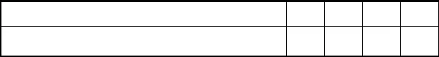
URAIAN
Penilaian secara umum terhadap format lembar tes hasil belajar

A
B
C
D

Keterangan:
A = dapat digunakan tanpa revisi
B = dapat digunakan dengan revisi sedikit
C = dapat digunakan dengan revisi banyak sekali
D = tidak dapat digunakan
Saran

Validasi

Dwi Novita Sari, S.Pd.I., M.Pd

Lampiran 3 Soal
Nama:
Kelas:
Jawablah pertanyaan di bawah ini dengan benar!

1. Berapakah nilai pecahan yang lebih sederhana dari gambar di atas?

A. $\frac{6}{8}$
B. $\frac{5}{10}$
C. $\frac{8}{4}$
D. $\frac{3}{4}$
2. Ayo sederhanakan bilangan pecahan $\frac{35}{50}$ ini ke dalam pecahan yang paling sederhana!
A. $\frac{7}{10}$
B. $\frac{5}{7}$
C. $\frac{5}{8}$
D. $\frac{7}{15}$
3. Ubahlah pecahan biasa $\frac{16}{5}$ ini menjadi pecahan desimal!
A. 3,2
B. 3,5
C. 4,1
D. 3,4
4. Ubahlah pecahan campuran 5 $\frac{3}{2}$ ini menjadi pecahan biasa!
A. $\frac{10}{2}$
B. $\frac{11}{2}$
C.$\frac{5}{2}$
D.$\frac{12}{2}$
5. Ubahlah pecahan $\frac{85}{100}$ke bentuk pecahan desimal!
A. 0,75
B. 0,85
C. 1,25
D. 0,25

6. Ubahlah pecahan $\frac{3}{4}$ menjadi pecahan desimal!
A. 0,75
B. 1,25
C. 0,33
D. 0,5
7. Fatin mempunyai pita panjang 5m, Tata mempunyai pita panjangnya 4 m 6 cm 9 mm. Bandingkan pita siapa yang lebih panjang!
A. Pita Fatin lebih panjang
B. Pita Tata lebih panjang
C. Kedua pita sama panjang
D. Tidak dapat dibandingkan
8. Aisyah membeli beras 4 kg dan gula merah 3 kg. Mana yang lebih berat, beras atau gula?
A. Beras lebih berat
B. Gula lebih berat
C. Beratnya sama
D. Tidak dapat ditentukan
9. Ibu mempunyai persediaan mentega sebanyak 2 kg, karena adik ingin roti buatan ibu maka ibu membuatkannya. Untuk membuat roti diperlukan $\frac{1}{3}$ kg mentega. Supaya tidak kehabisan mentega, ibu membeli lagi 1 kg untuk persediaan. Berapa kg mentega yang dimiliki ibu sekarang?
A. 2,33 kg
B. 3 kg
C. 3,33 kg
D. 1,5 kg
10. Pak Tono berkeinginan mengganti talang rumah. Untuk bagian depan rumah, talang yang diperlukan 5 $\frac{1}{2}$ m, sedangkan untuk dapur 3 $\frac{3}{4}$ m, padahal Pak Tono baru mempunyai talang 4 $\frac{1}{8}$m. Berapa meter talang yang harus dibeli Pak Tono agar dapat mengganti seluruh talang rumahnya?
A. 4 m
B. 5 m
C. 4 $\frac{1}{4}$ m
D. 6 $\frac{1}{4}$

Kunci Jawaban
- C. $\frac{8}{4}$
- A. $\frac{7}{10}$
- A. 3,2
- B. $\frac{11}{2}$
- B. 0,85
- A. 0,75
- A. Pita Fatin lebih panjang
- A. Beras lebih berat
- C. 3,33 kg
- D. 6 $\frac{1}{4}$

Lampiran 2 Hasil Uji Validitas Soal
Nama | Butir soal/item |  |  |  |  |  |  |  |  |  |  |  |  |  |  |  |  |  |  |  | Skor Total
Nama | 1 | 2 | 3 | 4 | 5 | 6 | 7 | 8 | 9 | 10 | 11 | 12 | 13 | 14 | 15 | 16 | 17 | 18 | 19 | 20 | Skor Total
1 | 1 | 1 | 1 | 1 | 1 | 1 | 0 | 1 | 1 | 1 | 1 | 1 | 1 | 1 | 1 | 1 | 1 | 1 | 1 | 0 | 18
2 | 0 | 0 | 1 | 1 | 0 | 1 | 1 | 1 | 1 | 1 | 1 | 1 | 1 | 1 | 0 | 1 | 1 | 1 | 1 | 1 | 16
3 | 0 | 1 | 1 | 0 | 0 | 1 | 0 | 0 | 1 | 1 | 0 | 1 | 0 | 1 | 1 | 1 | 0 | 1 | 1 | 1 | 12
4 | 1 | 1 | 0 | 1 | 0 | 1 | 0 | 1 | 0 | 1 | 0 | 1 | 1 | 0 | 0 | 1 | 1 | 1 | 1 | 1 | 13
5 | 1 | 0 | 1 | 0 | 1 | 1 | 1 | 0 | 1 | 0 | 1 | 1 | 1 | 0 | 1 | 0 | 1 | 1 | 1 | 1 | 14
6 | 1 | 1 | 1 | 0 | 0 | 1 | 1 | 1 | 1 | 1 | 1 | 1 | 0 | 1 | 1 | 1 | 1 | 1 | 1 | 1 | 17
7 | 1 | 1 | 1 | 1 | 1 | 0 | 1 | 0 | 1 | 1 | 1 | 0 | 1 | 1 | 0 | 1 | 0 | 1 | 0 | 0 | 13
8 | 1 | 1 | 0 | 1 | 1 | 1 | 0 | 1 | 1 | 0 | 1 | 1 | 1 | 0 | 1 | 1 | 1 | 1 | 0 | 1 | 15
9 | 1 | 1 | 0 | 1 | 0 | 1 | 1 | 0 | 1 | 1 | 1 | 0 | 1 | 1 | 1 | 1 | 0 | 1 | 1 | 0 | 14
10 | 1 | 0 | 1 | 1 | 0 | 1 | 0 | 0 | 1 | 0 | 1 | 1 | 1 | 1 | 0 | 1 | 1 | 0 | 1 | 1 | 13
11 | 1 | 1 | 0 | 0 | 1 | 0 | 1 | 1 | 0 | 1 | 0 | 0 | 1 | 1 | 0 | 0 | 1 | 0 | 1 | 0 | 10
12 | 1 | 1 | 1 | 1 | 1 | 0 | 1 | 1 | 1 | 1 | 1 | 1 | 0 | 1 | 1 | 1 | 1 | 1 | 1 | 1 | 18
13 | 1 | 0 | 1 | 0 | 1 | 0 | 1 | 0 | 0 | 1 | 1 | 1 | 0 | 0 | 1 | 0 | 1 | 0 | 1 | 0 | 10
14 | 1 | 1 | 1 | 0 | 1 | 1 | 1 | 1 | 0 | 1 | 1 | 0 | 1 | 1 | 0 | 1 | 1 | 1 | 0 | 1 | 15
15 | 1 | 0 | 1 | 1 | 0 | 1 | 0 | 1 | 1 | 0 | 1 | 1 | 0 | 0 | 1 | 0 | 1 | 1 | 1 | 1 | 13
16 | 1 | 1 | 1 | 0 | 1 | 0 | 1 | 1 | 0 | 0 | 1 | 1 | 0 | 1 | 0 | 0 | 1 | 0 | 1 | 0 | 11
17 | 1 | 1 | 1 | 1 | 1 | 1 | 1 | 1 | 1 | 1 | 1 | 1 | 1 | 1 | 1 | 1 | 1 | 1 | 1 | 1 | 20
18 | 1 | 0 | 1 | 1 | 0 | 1 | 0 | 1 | 0 | 1 | 0 | 1 | 0 | 0 | 1 | 0 | 1 | 0 | 0 | 1 | 10
19 | 1 | 0 | 0 | 1 | 1 | 0 | 1 | 1 | 1 | 0 | 1 | 1 | 1 | 1 | 0 | 1 | 1 | 1 | 0 | 1 | 14
20 | 1 | 1 | 1 | 1 | 0 | 1 | 1 | 1 | 1 | 1 | 1 | 0 | 1 | 1 | 1 | 0 | 1 | 1 | 1 | 1 | 17
21 | 1 | 1 | 1 | 0 | 1 | 0 | 1 | 1 | 0 | 1 | 1 | 1 | 0 | 1 | 1 | 1 | 0 | 1 | 1 | 1 | 15
22 | 1 | 1 | 0 | 0 | 1 | 0 | 1 | 0 | 0 | 1 | 0 | 1 | 0 | 0 | 1 | 1 | 0 | 1 | 1 | 1 | 11
23 | 1 | 1 | 1 | 1 | 1 | 1 | 1 | 0 | 1 | 0 | 1 | 1 | 1 | 1 | 1 | 1 | 1 | 1 | 1 | 1 | 18
24 | 1 | 1 | 0 | 0 | 1 | 0 | 1 | 0 | 1 | 1 | 1 | 1 | 0 | 0 | 1 | 1 | 1 | 1 | 1 | 0 | 13
 | 22 | 17 | 17 | 14 | 15 | 15 | 17 | 15 | 16 | 17 | 19 | 19 | 14 | 16 | 16 | 17 | 19 | 19 | 19 | 17 | 2.763853992 | 14.1667
Mp | 0.9167 | 1 | 1 | 58.33333333 | 62.5 | 62.5 | 70.83333333 | 62.5 | 66.66666667 | 70.83333333 | 0.625 | 0.625 | 0.625 | 0.625 | 0.625 | 70.83333333 | 0.7917 | 0.7917 | 0.7917 | 70.83333333 | 11.5160583 | 0.9167
Mt | 14,167 | 14,167 | 14,167 | 14,167 | 14,167 | 14,167 | 14,167 | 14,167 | 14,167 | 14,167 | 14,167 | 14,167 | 14,167 | 14,167 | 14,167 | 14,167 | 14,167 | 14,167 | 14,167 | 14,167
p | 0.916666667 | 0.708333333 | 0.708333333 | 0.583333333 | 0.625 | 0.625 | 0.708333333 | 0.625 | 0.666666667 | 0.708333333 | 0.791666667 | 0.791666667 | 0.583333333 | 0.666666667 | 0.666666667 | 0.708333333 | 0.791666667 | 0.791666667 | 0.791666667 | 0.708333333 | 0.115160583
q | 0.083333333 | 0.291666667 | 0.291666667 | 0.416666667 | 0.375 | 0.375 | 0.291666667 | 0.375 | 0.333333333 | 0.291666667 | 0.208333333 | 0.208333333 | 0.416666667 | 0.333333333 | 0.333333333 | 0.291666667 | 0.208333333 | 0.208333333 | 0.208333333 | 0.291666667 | 0.884839417
p/q | 11.0000000 | 2.4285714 | 2.4285714 | 1.4000000 | 1.6666667 | 1.6666667 | 2.4285714 | 1.6666667 | 2.0000000 | 2.4285714 | 3.8000000 | 3.8000000 | 1.4000000 | 2.0000000 | 2.0000000 | 2.4285714 | 3.8000000 | 3.8000000 | 3.8000000 | 2.4285714 | 0.130148568
 | 3.31662479 | 1.558387445 | 1.558387445 | 1.183215957 | 1.290994449 | 1.290994449 | 1.558387445 | 1.290994449 | 1.414213562 | 1.558387445 | 1.949358869 | 1.949358869 | 1.183215957 | 1.414213562 | 1.414213562 | 1.558387445 | 1.949358869 | 1.949358869 | 1.949358869 | 1.558387445
γ_{pbi} | -16999.30 | -7987.60 | -7987.60 | -6039.97 | -6588.20 | -6588.20 | -7948.06 | -6588.20 | -7214.88 | -7948.06 | -9991.61 | -9991.61 | -6064.68 | -7248.68 | -7248.68 | -7948.06 | -9991.49 | -9991.49 | -9991.49 | -7948.06
 | 0.0962 | 0.1881 | 0.4476 | 0.4514 | 0.4514 | 0.347 | 0.0205 | 0.3192 | 0.2662 | 0.5234 | 0.2292 | 0.3891 | 0.1064 | 0.4496 | -0.2048 | 0.2243 | 0 | 0 | 0.0614 | 0.3804

Lampiran 3 Hasil Jawaban Siswa

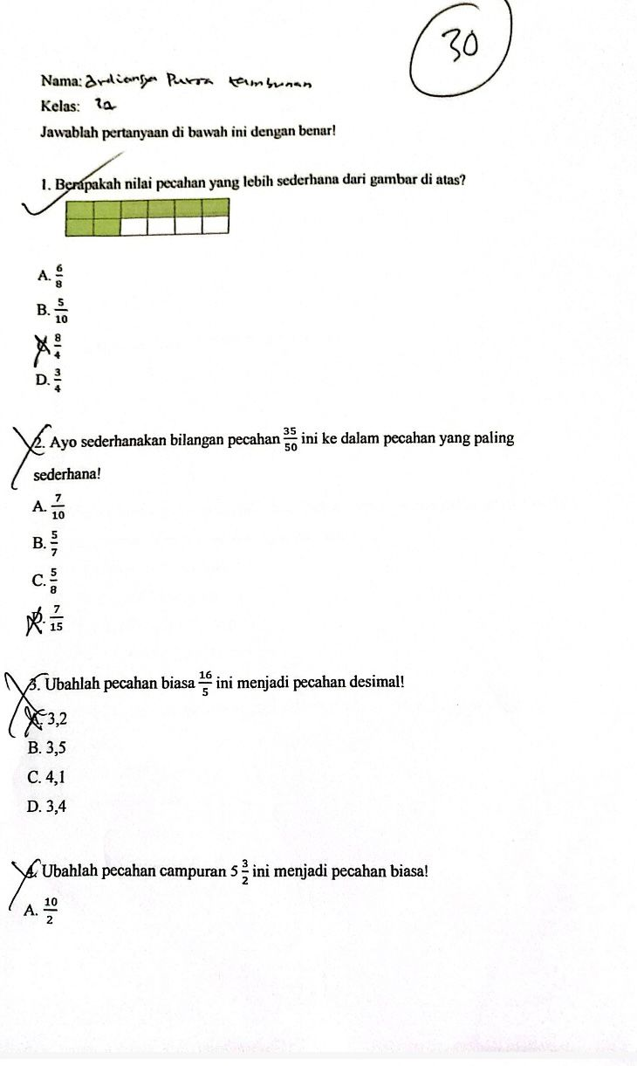

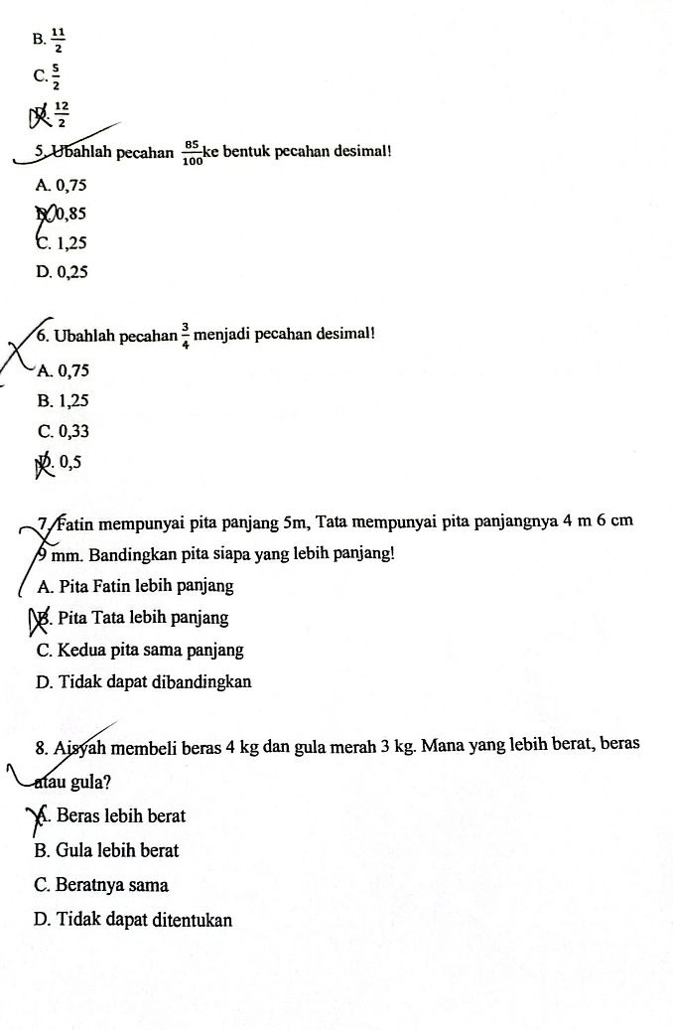

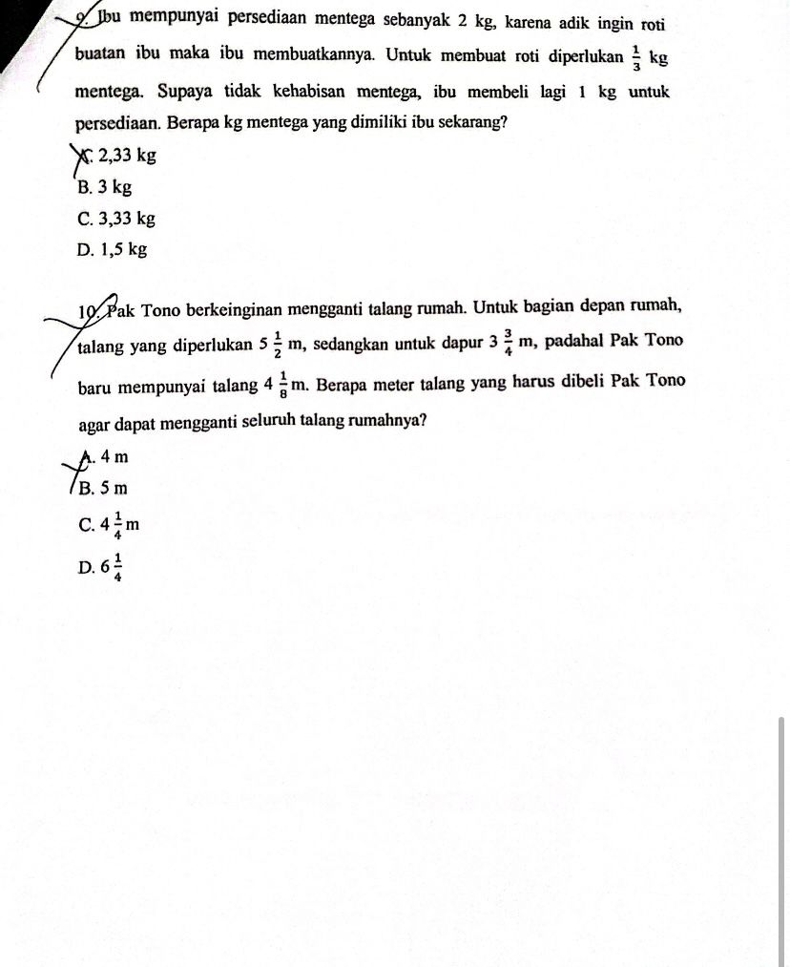

Lampiran Dokumentasi
